СОДЕРЖАНИЕ
ВВЕДЕНИЕ 4
- Анализ предметной области и формирование требований пользователей 6
  - Анализ предметной области 6
  - Разработка диаграммы функционального моделирования 8
  - Моделирование потоков данных 11
  - Создание структуры входных и выходных документов 14
  - Диаграмма вариантов использования 20
- Проектирование и разработка программного продукта 22
  - Обоснование выбора программных средств реализации программного продукта 22
  - Проектирование и создание базы данных 23
  - Разработка клиентского программного обеспечения 31
- Тестирование программного продукта 41
  - Методы тестирования программного продукта 41
  - Организация процесса тестирования 43
- Подготовка документации 56
  - Руководство пользователя 56
ЗАКЛЮЧЕНИЕ 61
СПИСОК ИСПОЛЬЗОВАННЫХ ИСТОЧНИКОВ 62
ПРИЛОЖЕНИЕ А (справочное) Листинги создания базы данных 64
ПРИЛОЖЕНИЕ Б (справочное) Листинги транзакций и запросов 66
ПРИЛОЖЕНИЕ В (справочное) Листинги обработчиков событий форм 72

ВВЕДЕНИЕ

В современном мире, где информационные технологии проникают во все сферы жизни, автоматизация процессов становится неотъемлемой частью успешного функционирования организаций. Киноиндустрия, как одна из наиболее динамично развивающихся отраслей, также не осталась в стороне от этой тенденции. Традиционные методы управления кинотеатрами, основанные на ручной обработке данных и устаревших технологиях, уже не способны удовлетворить потребности современного зрителя и обеспечить эффективное управление бизнесом. В связи с этим возникает необходимость разработки автоматизированной информационной системы (АИС)
«Кинотеатр», которая позволит оптимизировать процессы продажи билетов, учета посетителей, управления расписанием сеансов и многого другого.
Актуальность данной темы обусловлена ростом конкуренции на рынке развлечений, а также изменением предпочтений зрителей, которые все больше ориентируются на удобство и скорость обслуживания. Интеграция информационных технологий в управление кинотеатром не только повысит качество обслуживания клиентов, но и позволит сократить затраты на операционные процессы. Современные системы управления способны обеспечить мгновенный доступ к информации о доступных сеансах, ценах, акциях и специальных предложениях, что значительно улучшает клиентский опыт.
Целью данной курсовой работы является разработка автоматизированной информационной системы «Кинотеатр», которая будет включать функционал для управления данными о фильмах, сеансах, продажа билетов и посетителях, она позволит оптимизировать процессы управления, улучшить клиентский сервис и повысить эффективность работы всего учреждения. Система обеспечит удобный доступ к актуальной информации как для сотрудников кинотеатра, так и для посетителей, что сделает процесс выбора и покупки билетов более простым и быстрым.

Разработка автоматизированной информационной системы «Кинотеатр» позволит не только повысить эффективность управления кинотеатром, но и создать комфортные условия для зрителей, что в конечном итоге станет залогом успешного развития бизнеса в условиях жесткой конкуренции. В ходе работы будут представлены методики и подходы к реализации данной системы.

Анализ предметной области и формирование требований пользователей

Анализ предметной области

В кинотеатре ежедневно проходят сеансы различных фильмов, привлекая зрителей с разными предпочтениями. Зрители могут покупать билеты на сеансы, а также резервировать места. Для эффективного управления процессами необходимо собрать и хранить информацию о фильмах, сеансах, залах, посетителях и билетах. Все данные должны быть организованы в единой базе данных для обеспечения быстрого доступа и удобства работы сотрудников кинотеатра.
Для автоматизированной информационной системы «Кинотеатр» можно выделить несколько групп пользователей, определить их права и ограничения, а также требования и ограничения к базе данных.
- Зрители. Конечные пользователи, которые покупают билеты на сеансы.
Ограничения и привилегии группы «Зрители»: могут просматривать информацию о фильмах и сеансах, могут покупать билеты, не могут изменять или удалять информацию о фильмах или сеансах.
Запросы: на просмотр списка фильмов и сеансов, на покупку билета, на просмотр информации о фильме.
- Администраторы. Пользователи, ответственные за управление системой и ее содержимым.
Ограничения и привилегии группы «Администраторы»: могут добавлять, редактировать и удалять фильмы сеансы и залы, могут просматривать отчеты о продажах и посещаемости, не могут управлять настройками системы (например, доступ к серверу).
Запросы: на добавление нового фильма/сеанса/зала, на редактирование существующих данных, на просмотр бронирований и платежей.

- Менеджер по продажам. Пользователи, отвечающие за ведение отчетности.
Ограничения и привилегии группы «Менеджер по продажам»: могут просматривать информацию о продажах, не могут изменять данные о фильмах или сеансах.
Запросы: на создание отчетов.
Требования и ограничения к базе данных определяют, как должна быть спроектирована и организована база данных, чтобы обеспечить ее эффективность, безопасность.
Можно сформировать следующие общие требования и ограничения к базе данных.
Требования:
- Целостность данных. Все данные должны быть актуальными и корректными.
- Безопасность. Доступ к базе данных должен быть защищен.
- Производительность. База данных должна обеспечивать быструю обработку запросов.
Ограничения:
- Ограничения по времени. Сеансы не могут быть созданы или изменены за короткий период до их начала (например, за 1 час).
- Ограничение по количеству мест. Количество проданных билетов не должно превышать количество мест в зале.
- Ограничение по правам доступа. Каждая группа пользователей должна иметь доступ только к тем данным и функциям, которые необходимы для выполнения их задач.

Разработка диаграммы функционального моделирования

    - Диаграмма функционального моделирования

SADT (Structured Analysis and Design Technique) — это методология, используемая для структурного анализа и проектирования систем. Она позволяет визуализировать и документировать процессы, функции и данные в системе. SADT-диаграммы помогают понять, как различные компоненты системы взаимодействуют друг с другом, а также выявить требования и ограничения.
Структура SADT-диаграммы.
Функции. Основные элементы диаграммы — это функции, которые обозначаются прямоугольниками. Каждая функция описывает определенное действие или процесс в системе.
Входы и выходы. Стрелки указывают на входы (данные или материалы, необходимые для выполнения функции) и выходы (результаты выполнения функции). Входы обозначаются стрелками, направленными к функции, а выходы — стрелками, направленными от нее.
Контрольные механизмы. Эти элементы показывают условия или правила, которые должны соблюдаться при выполнении функций.
Субфункции. Если функция сложная, ее можно разбить на более мелкие подфункции, которые также могут быть представлены в виде отдельных диаграмм.
Диаграмма функционального моделирования служит для отображения функций системы и их взаимосвязей. Она помогает понять, как различные функции взаимодействуют друг с другом, а также какие входные и выходные данные имеют. Это позволяет анализировать систему на более высоком уровне абстракции, выявлять ключевые процессы и их зависимости. Диаграмма функционального моделирования показана на рисунке 1.1.

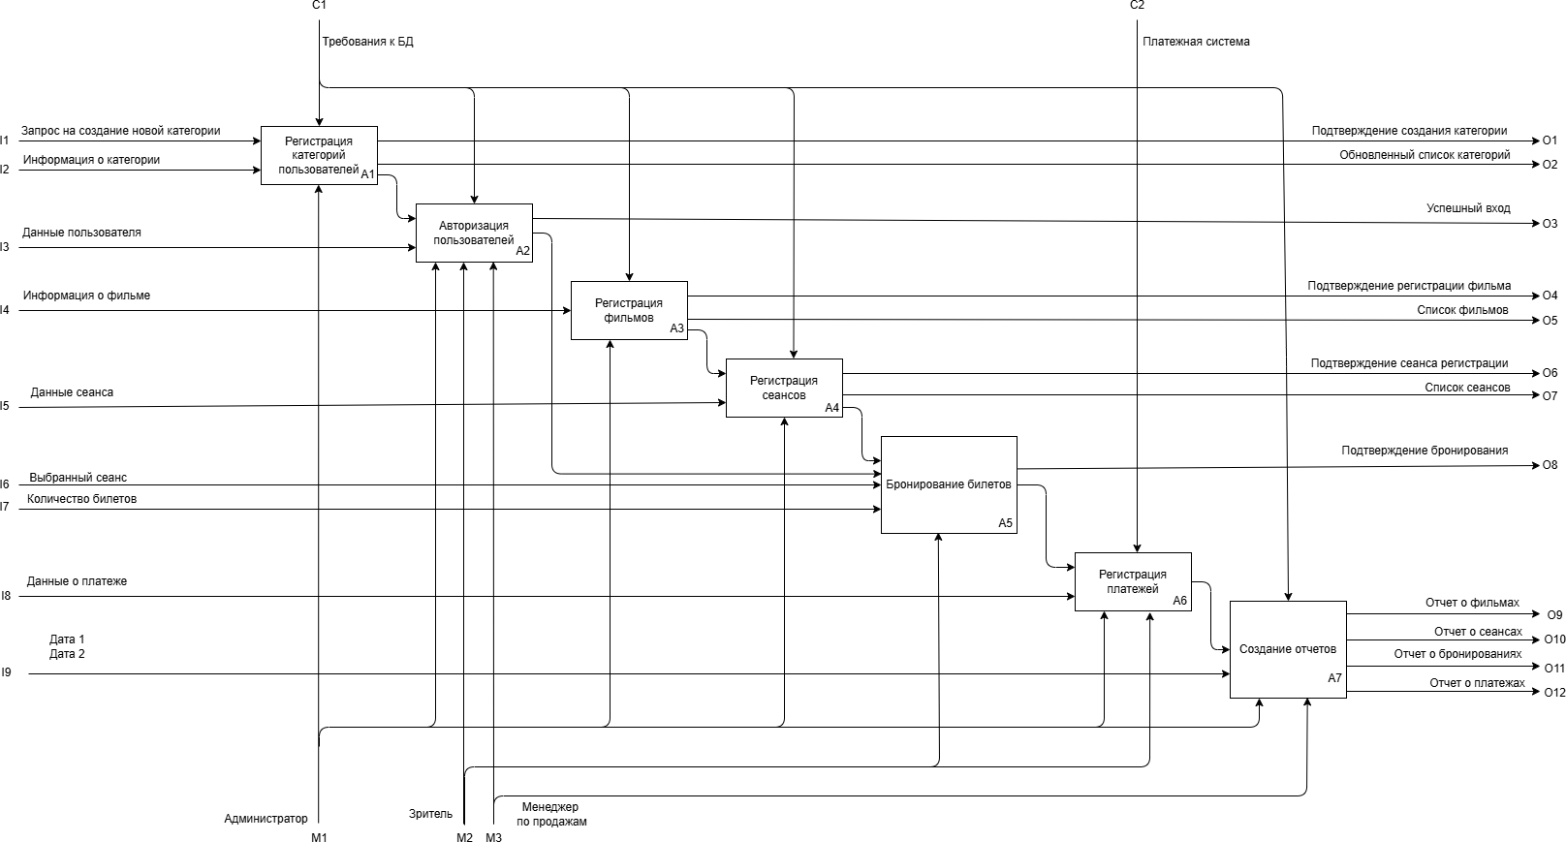

Рисунок 1.1 — Диаграмма верхнего уровня SADT

Из процессов, показанных в диаграмме верхнего уровня SADT, выделены сущности:
- Категории пользователей (Код категории, Название).
- Пользователи (Код пользователя, Код категории, ФИО, Телефон, Email, Логин и пароль).
- Фильмы (Код фильма, Название, Жанр, Описание, Длительность).
- Сеансы (Код сеанса, Код фильма, Дата и время, Зал, Количество мест, Цена билета).
- Бронирования (Код бронирования, Код сеанса, Код пользователя, Дата бронирования).
- Платежи (Код платежа, Код бронирования, Сумма).

    - Обобщение диаграммы верхнего уровня

Обобщение диаграммы верхнего уровня — это важный инструмент в методологиях системного анализа и проектирования, таких как SADT (Structured Analysis and Design Technique). Она служит для представления системы в целом, показывая основные функции и их взаимосвязи без углубления в детали. Она, в свою очередь, представляет собой более детализированную версию функциональной модели. Она отображает основные функции системы и их связи с внешней средой, а также показывает, какие данные поступают в систему и какие результаты она генерирует. Этот уровень детализации помогает разработчикам и аналитикам видеть общую картину системы, а также выявлять области, требующие более глубокого анализа. Диаграмма верхнего уровня SADT показана на рисунке 1.2.

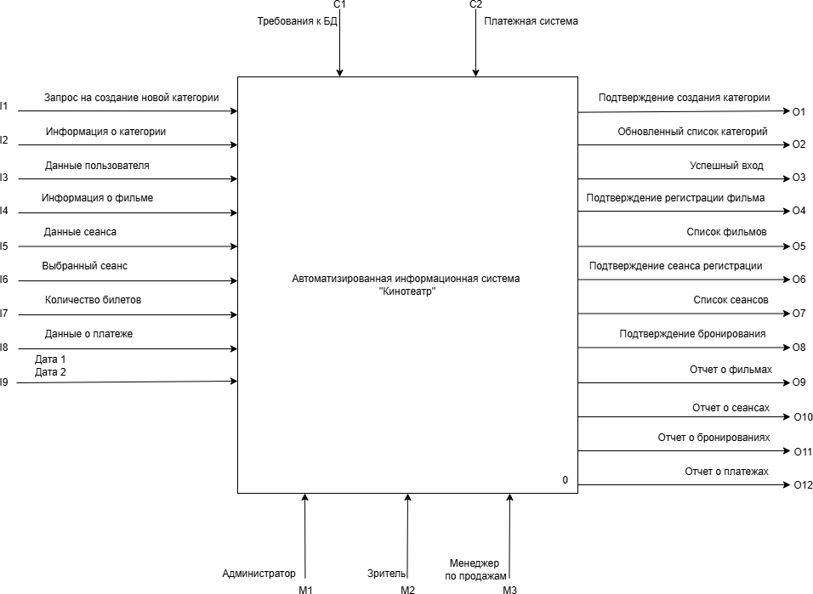

Рисунок 1.2 — Обобщение диаграммы верхнего уровня

Моделирование потоков данных

    - Диаграмма потоков данных

DFD (Data Flow Diagram) — это диаграмма потоков данных, которая показывает, как данные перемещаются в системе. Она фокусируется на потоках данных между процессами, хранилищами данных и внешними сущностями.
Диаграмма потоков данных используется для изображения системы документооборота в организации, преобразование данных при движении от входа к выходу в системе в соответствии с рисунком 1.3.

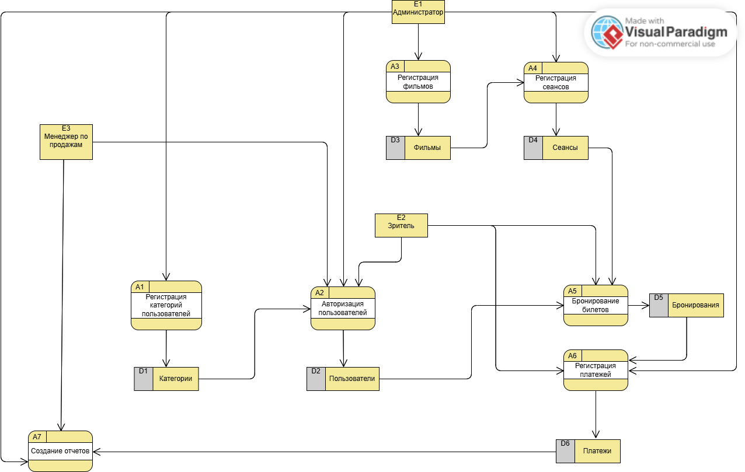

Рисунок 1.3 — Диаграмма DFD

    - Словарь требований

Внешние сущности.
Все внешние сущности имеют специфичное графическое представление на диаграмме (рисунок 1.4), а также уникальное обозначение, начинающееся с символа E (Entity).
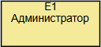

Рисунок 1.4 — Обозначение внешней сущности на DFD - модели

Сущности модели:
Е1 – Администраторы. Пользователи, ответственные за управление системой и ее содержимым.
Е2 – Зритель. Конечные пользователи, которые покупают билеты.

Е3 – Менеджер по продажам. Пользователи, отвечающие за ведение отчетности.
Хранилища данных.
Хранилище (накопитель) данных представляет собой абстрактное устройство для хранения информации, имеют специфичное графическое представление на диаграмме (рисунок 1.5), а также уникальное обозначение, начинающееся с символа D (Database).
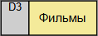

Рисунок 1.5 — Обозначение хранилища данных на DFD - модели

Хранилища данных модели:
D1 – Хранилище «Категории». Хранит сведения о категориях пользователей (Название).
D2 – Хранилище «Пользователи». Хранит сведения о пользователях.
D3 – Хранилище «Фильмы». Хранит сведения о фильмах (Код фильма, Название, Жанр, Описание, Длительность, Код сеанса).
D4 – Хранилище «Сеансы». Хранит сведения о сеансах (Код сеанса, Дата и время, Зал, Количество мест, Цена билета).
D5 – Хранилище «Бронирования». Хранит сведения о бронированиях.
D6 – Хранилище «Платежи». Хранит информацию о платежах (Код платежа, Код бронирования, Сумма).

    - Спецификация процессов

Спецификация процессов описывает алгоритм реализации функциональных блоков, представленных на диаграмме.
На диаграмме процессы изображаются округлыми прямоугольниками (рисунок 1.6), и обозначаются символом A (Activity).

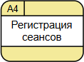

Рисунок 1.6 — Обозначение процесса на DFD – модели

Процессы модели:
A1 – Регистрация категорий пользователей. Регистрируются категории пользователей.
A2 – Авторизация пользователей. Пользователь регистрируется и входит в систему.
A3 – Регистрация фильмов. Вводится информация о фильмах. A4 – Регистрация сеансов. Вводятся данные о сеансах.
A5 – Бронирование билетов. Зритель бронирует билет. A6 – Регистрация платежей. Происходит оплата билета. A7 – Создание отчетов. Создается отчет.

Создание структуры входных и выходных документов

    - Структура входных документов

Входные документы содержат информацию, необходимую для начала работы над проектом или выполнением определенной задачи. Они могут включать требования к системе, технические задания, и другую документацию, которая помогает определить, что именно должно быть сделано.
Формы входных документов показаны на рисунках 1.7 – 1.15. I1 – Запрос на создание новой категории.

Рисунок 1.7 — Запрос на создание новой категории I2 – Информация о категории.
Название категории | Описание категории | Дата запроса | IDПользователя

Название категории | Описание категории | Дата создания

Рисунок 1.8 — Информация о категории I3 – Данные пользователя.
IDКатегории | ФИО | Email | Телефон | Логин и пароль

Рисунок 1.9 — Данные пользователя I4 – Информация о фильме.
Название | Жанр | Описание | Длительность | IDСеанса

Рисунок 1.10 — Информация о фильме I5 – Данные сеанса.
IDФильма | Дата и время | Зал | Количество мест | Цена билета

Рисунок 1.11 — Данные сеанса I6 – Выбранный сеанс.

IDФильма | Дата и время | Зал
Рисунок 1.12 — Выбранный сеанс

I7 – Количество билетов.
Количество запрашиваемых билетов | IDСеанса

Рисунок 1.13 — Количество билетов I8 – Данные о платеже.

IDБронирования | Сумма
Рисунок 1.14 — Данные о платеже

I9 – Содержит даты, необходимые для создания отчетов

Дата 1 | Дата 2
Рисунок 1.15 — Дата 1/Дата 2

    - Структура выходных документов

Выходные документы фиксируют результаты работы над проектом. Они могут включать в себя отчеты о тестировании, результаты анализа, пользовательскую документацию, а также финальные версии программных продуктов или систем.
Формы входных документов показаны на рисунках 1.16 – 1.27.

O1 – Подтверждение создания категории.

Сообщение о успешном создании категории | IDКатегории
Рисунок 1.16 — Подтверждение создания категории O2 – Обновленный список категорий.

Рисунок 1.17 — Обновленный список категорий O3 – Успешный вход.
Список категорий | IDКатегории | Описание

Сообщение об успешной входе пользователя | IDПользователя

Рисунок 1.18 — Успешный вход O4 – Подтверждение регистрации фильма.
Сообщение о успешной регистрации фильма | IDФильма

Рисунок 1.19 — Подтверждение регистрации фильма O5 – Список фильмов.

Список фильмов | IDФильма | Название | Жанр
Рисунок 1.20 — Список фильмов O6 – Подтверждение регистрации сеанса.
Сообщение о успешной регистрации сеанса | IDСеанса

Рисунок 1.21 — Подтверждение регистрации сеанса O7 – Список сеансов.

Список сеансов | IDСеанса | Дата
Рисунок 1.22 — Список сеансов

O8 – Подтверждение бронирования.
Сообщение о успешном бронировании | IDБронирования | Количество билетов

Рисунок 1.23 — Подтверждение бронирования O9 – Отчёт о фильмах.
Список фильмов | IDФильма | Название | Жанр

Рисунок 1.24 — Отчёт о фильмах О10 – Отчет о сеансах.

Список сеансов | IDСеанса | Дата и время | IDФильма
Рисунок 1.25 — Отчет о сеансах О11 – Отчет о бронированиях.
Список бронирований | IDБронирования | IDСеанса | Количество билетов

Рисунок 1.26 — Отчет о бронированиях О12 – Отчет о платежах.

Список платежей | IDПлатежа | IDБронирования | Сумма
Рисунок 1.27 — Отчет о платежах

    - Структура запросов пользователей

Структура запросов пользователей необходима для определения потребностей пользователей, что позволяет понять, какие данные и функции

им нужны для выполнения задач. Она упрощает взаимодействие с системой. Четкая структура запросов оптимизирует работу системы.
Структура запросов пользователей показана на рисунках 28 – 31. Запрос 1.
Отчет о сеансах фильмов за период с по .

IDФильма | Дата и время | Зал | Количество проданных билетов
Рисунок 1.28 — Список сеансов фильмов за период

Запрос 2.
Отчет о бронированиях зрителей за период с по .

IDЗрителя | Дата бронирования | Количество бронирований
Рисунок 1.29 — Список бронирований за период Запрос 3.
Отчет о списке фильмов, которые были показаны за период с по .

IDФильма | Название фильма | Дата и время
Рисунок 1.30 — Список фильмов по залам за период

Запрос 4.
Отчет о платежах за период с по .

IDПлатежа | IDБронирования | Дата платежа
Рисунок 1.31 — Список платежей за период

Диаграмма вариантов использования

Диаграмма вариантов использования – это инструмент в UML (Unified Modeling Language), который используется для визуализации и описания функциональности системы с точки зрения ее пользователей. Эта диаграмма позволяет увидеть, как пользователи взаимодействуют с системой и какие действия (варианты использования) они могут выполнять. Диаграмма вариантов использования представлена на рисунке 1.32.
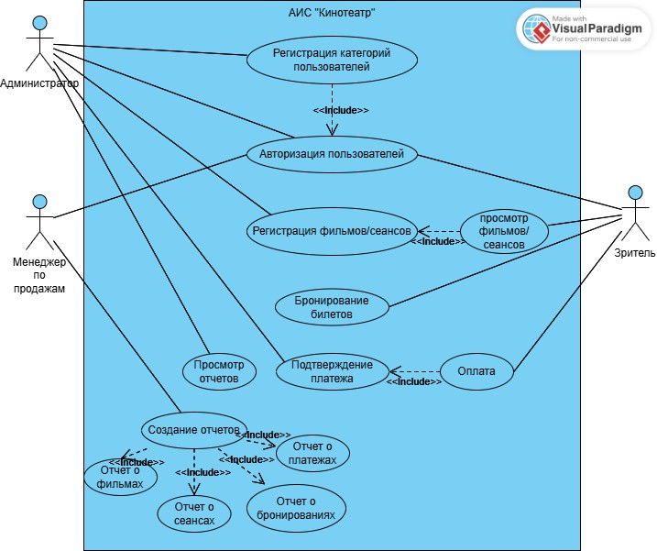

Рисунок 1.32— Диаграмма вариантов использования

Рассмотрим процессы, происходящие в диаграмме вариантов использования.
- Регистрация категорий пользователей: Администратор регистрирует категории пользователей.
- Авторизация пользователей: Пользователь входит в систему с помощью пароля и выбора своей категории.
- Регистрация фильмов/сеансов: Администратор добавляет новые фильмы и сеансы в систему, управляет их расписанием и информацией.
- Просмотр фильмов/сеансов: Зритель просматривает доступные фильмы и сеансы.
- Бронирование билетов: Зритель выбирает фильм и сеанс, а затем осуществляет бронирование билетов.
- Оплата: Зритель оплачивает забронированный билет.
- Подтверждение платежа: Администратор подтверждает платеж.
6. Создание отчетов: Менеджер по продажам создаёт отчеты о фильмах, сеансах, бронированиях и платежах.

Проектирование и разработка программного продукта

Обоснование выбора программных средств реализации программного продукта

В ходе разработки программного продукта выбор программных средств осуществляется на основе анализа различных факторов, таких как функциональные требования, удобство использования, возможности интеграции, а также поддержка и развитие технологий.
Для разработки автоматизированной информационной системы
«Кинотеатр» были выбраны следующие программные средства:
- SQL Server Management Studio (SSMS) — она объединяет все инструменты, необходимые для настройки серверов, управления безопасностью, проектирования баз данных и написания запросов. Это упрощает работу администраторов баз данных, позволяя им следить за производительностью, делать резервные копии и восстанавливать данные, а также решать проблемы в реальном времени. SSMS также предлагает много возможностей для разработки и отладки SQL-кода.
- MS Visual Studio — это среда разработки, которая поддерживает множество языков программирования, таких как C#, VB.NET и F#. Visual Studio предлагает много возможностей для отладки и других этапов разработки, что делает процесс создания программ более эффективным.
- Язык программирования C# — один из самых популярных инструментов для разработки приложений на платформе .NET от Microsoft. C# прост в использовании и обладает мощными возможностями объектно- ориентированного программирования, что делает его подходящим как для простых, так и для сложных проектов. С помощью C# можно создавать разные приложения: от веб-сайтов до настольных и мобильных приложений.

Проектирование и создание базы данных

    - Разработка концептуальной модели предметной области

Концептуальная модель предметной области представляет собой абстрактное представление системы, фокусирующееся на том, какие сущности есть в системе и как они между собой взаимодействуют. Она служит основой для проектирования и построения баз данных и информационных систем.
Концептуальная модель представлена на рисунке 2.1.

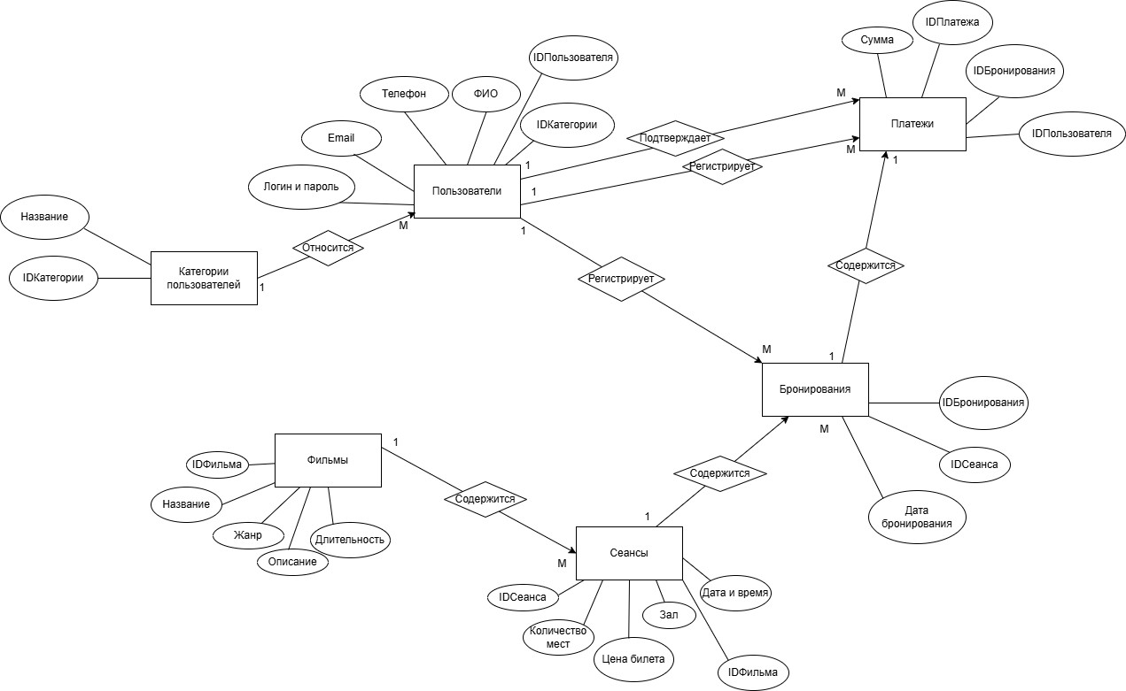

Рисунок 2.1 – Концептуальная модель

Сущности — это объекты или понятия, которые имеют значение для предметной области.
В концептуальной модели представлены следующие сущности:
Первичный ключ обычно обозначается как PK (Primary Key), а внешний ключ – как FK (Foreign Key).
- Категории пользователей (PK: IDКатегории, Название).

- Пользователи (PK: IDПользователя, FK: IDКатегории, ФИО, Телефон, Логин и пароль, Email).
- Фильмы (PK: IDФильма, Название, Жанр, Описание, Длительность, FK: IDСеанса).
- Сеансы (PK: IDСеанса, Дата и время, Зал, Количество мест, Цена билета, FK: IDФильма).
- Бронирования (PK: IDБронирования, FK: IDСеанса, Дата бронирования).
- Платежи (PK: IDПлатежа, FK: IDБронирования, Сумма). Рассмотрим сущности и их взаимосвязи:
- Категории пользователей. Хранят информацию о типах пользователей. Каждая категория имеет уникальный идентификатор и название. Может относится ко многим пользователями (1:N).
- Пользователи. Содержат данные о зарегистрированных пользователях системы. Каждый пользователь имеет уникальный идентификатор и уникальные данные. Могут регистрировать множество бронирований и платежей (1:N).
- Фильмы. Хранят информацию о фильмах, доступных для показа в кинотеатре. Каждый фильм имеет уникальный идентификатор, название, жанр, описание, продолжительность. Могут содержаться во множестве сеансов (1:N).
- Сеансы. Содержат данные о конкретных показах фильмов. Каждый сеанс имеет уникальный идентификатор, дату и время проведения, информацию о зале, количество доступных мест и цену билета. Могут содержаться во множестве бронирований (1:N).
- Бронирования. Хранят информацию о забронированных билетах на сеансы. Каждое бронирование имеет уникальный идентификатор. Могут содержаться в одном платеже (1:1).

- Платежи. Содержат информацию о финансовых транзакциях, связанных с бронированиями. Каждый платеж имеет уникальный идентификатор, сумму платежа и связан с определенным бронированием.
Далее на основе концептуальной модели строим ER–диаграмму.
ER-диаграмма, или диаграмма «сущность-связь», представляет собой визуальный инструмент, используемый для моделирования структуры данных в информационных системах. Сущности изображаются как прямоугольники, а связи между ними — как ромбы или линии, соединяющие эти сущности. Сущности могут представлять различные объекты, такие как «Фильмы»,
«Сеансы» или «Пользователи». Каждая сущность имеет свои атрибуты, то есть характеристики, которые помогают описать эти объекты. ER-диаграмма показана на рисунке 2.2.
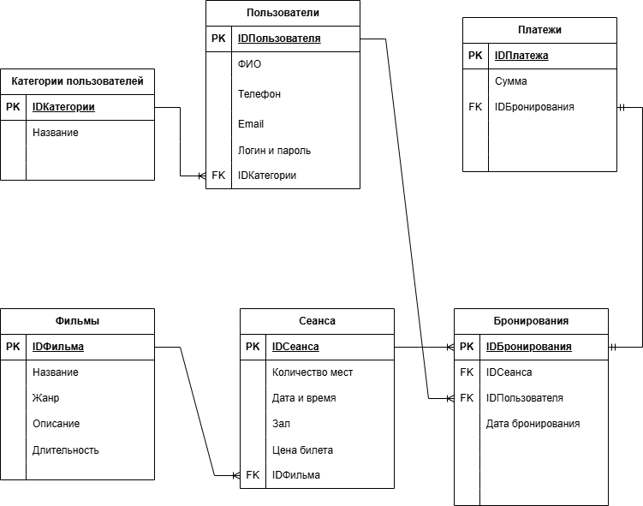

Рисунок 2.2 — ER–диаграмма

    - Выбор архитектуры программно-технологической реализации АИС и используемой СУБД

Клиент-серверная архитектура является одним из наиболее распространенных подходов при разработке программных приложений и систем, где функции и обработки данных распределены между двумя основными компонентами: клиентом и сервером.
Клиент — это компонент, с которым взаимодействует пользователь. Он может быть представлен различными формами, такими как настольное приложение, веб-приложение или мобильное приложение. Основная задача клиента — обеспечивать интерфейс для ввода данных и отображения информации, полученной от сервера. Клиенты формируют запросы к серверу и обрабатывают ответы, предоставляя пользователям необходимую функциональность.
Сервер — это компонент, который обрабатывает запросы клиентов, выполняет бизнес-логику и управляет доступом к данным. Сервер может включать в себя различные услуги, такие как базы данных, хранилища данных. Он принимает запросы от клиентов, обрабатывает их и возвращает результаты обратно клиентам.
Взаимодействие между клиентом и сервером обычно происходит через сетевые протоколы.

    - Логическое проектирование базы данных

Логическое проектирование включает в себя создание таблиц базы данных. Описание структуры таблиц базы данных, типов данных полей составлено в терминологии SSMS и показано в таблицах 1-6.

Таблица 1 — Categories
Атрибут | Тип данных | Ограничения | Ключ
Id_category | INT | NOT NULL | PRIMARY KEY
name | VARCHAR(255) | NOT NULL

Таблица 2 — Users
Атрибут | Тип данных | Ограничения | Ключ
id_user | INT | NOT NULL | PRIMARY KEY
Id_category | INT | NOT NULL | FOREIGN KEY
full_name | VARCHAR(255) | NOT NULL
phone | VARCHAR(50)
login | VARCHAR(100) | NOT NULL
password | VARCHAR(100) | NOT NULL
email | VARCHAR(255) | NOT NULL

Таблица 3 — Movies
Атрибут | Тип данных | Ограничения | Ключ
id_movie | INT | NOT NULL | PRIMARY KEY
title | VARCHAR(255) | NOT NULL
genre | VARCHAR(100)
description | TEXT
duration | INT

Таблица 4 — Sessions
Атрибут | Тип данных | Ограничения | Ключ
id_session | INT | NOT NULL | PRIMARY KEY
date_time | SMALLDATETIME | NOT NULL
hall | VARCHAR(100)
seat_count | INT | NOT NULL
ticket_price | DECIMAL(10, 2) | NOT NULL
id_movie | INT |  | FOREIGN KEY

Таблица 5 — Bookings
Атрибут | Тип данных | Ограничения | Ключ
id_booking | INT | NOT NULL | PRIMARY KEY
id_session | INT | NOT NULL | FOREIGN KEY
booking_date | SMALLDATETIME | NOT NULL

Таблица 6 — Payments
Атрибут | Тип данных | Ограничения | Ключ
id_payment | INT | NOT NULL | PRIMARY KEY
id_booking | INT | NOT NULL | FOREIGN KEY
amount | DECIMAL(10, 2) | NOT NULL

    - Проектирование обрабатываемых транзакций

Транзакции в АИС представляют собой последовательности операций, которые выполняются как единое целое.
Перечень транзакций и их назначения.
Т1. Получение отчёта о сеансах фильмов за период с по . (Извлечение данных о сеансах фильмов в заданные даты).
Т2. Добавление новой категории, добавляется запись в таблицу Категории. (Создание новой записи в таблице Категории для классификации пользователей).
Т3. Добавление нового пользователя, добавляется запись в таблицу Пользователи. (Создание новой записи в таблице Пользователи для регистрации нового пользователя).
Т4. Добавление нового фильма, добавляется запись в таблицу Фильмы. (Создание новой записи в таблице Фильмы для добавления информации о новом фильме).
Т5. Добавление нового сеанса, добавляется запись в таблицу Сеансы. (Создание новой записи в таблице Сеансы для планирования показа фильма).
Т6. Добавление нового бронирования, добавляется запись в таблицу Бронирования. (Создание новой записи в таблице Бронирования для фиксации заказа на места).
Т7. Добавление нового платежа, добавляется запись в таблицу Платежи. (Создание новой записи в таблице Платежи для учёта финансовых операций).

Т8. Обновление информации о фильме, обновляется запись в таблице Фильмы. (Изменение существующей записи в таблице Фильмы для актуализации данных о фильме).
Т9. Обновление информации о пользователе, обновляется запись в таблице Пользователи. (Изменение существующей записи в таблице Пользователи для актуализации данных о клиенте).
Т10. Удаление сеанса, удаляется запись из таблицы Сеансы. (Удаление записи из таблицы Сеансы, что отменяет запланированный показ фильма).

    - Создание базы данных

Рассмотрим создание базы данных на языке SQL. Создание базы данных.
CREATE DATABASE kino;
Рассмотрим создание таблиц базы данных на примере таблицы
«Категории пользователей».

CREATE TABLE categories (
id_category INT IDENTITY(1,1) PRIMARY KEY, name VARCHAR(255) NOT NULL
);
Остальные команды для создания таблиц показаны в приложении А.
На рисунке 2.3 в обозревателе баз данных SSMS представлен перечень таблиц.
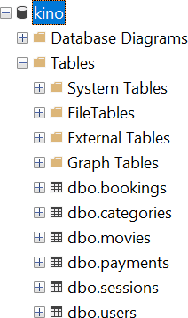

Рисунок 2.3 — Созданные таблицы

При создании базы данных использовались следующие типы данных:
- INT. Целое число. Используется для идентификаторов.
- VARCHAR (размер). Строка переменной длины. Размер указывает максимальное количество символов.
- TEXT. Большой текст. Используется для хранения больших текстовых описаний.
- SMALLDATETIME. Дата и время с меньшей точностью и меньшим диапазоном, чем DATETIME.
- DECIMAL. Число с фиксированной точностью и масштабом. Рассмотрим добавление данных в таблицы на языке SQL на примерах.
«Категории пользователей».

INSERT INTO categories (name) VALUES ('Администратор'); INSERT INTO categories (name) VALUES ('Зритель');
INSERT INTO categories (name) VALUES ('Менеджер по продажам');
Добавленные в таблицу данные показаны на рисунке 2.4.

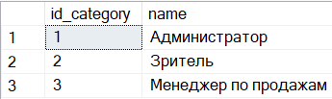

Рисунок 2.4 — Данные таблицы Категории пользователей

Данные в таблицы users, movies, sessions, bookings, payments добавлены аналогичным способом.
Рассмотрим обновления данных на языке SQL на примере таблицы
«Категории пользователей».

UPDATE categories SET name = 'Зритель'
WHERE id_category = 2;
Команды для остальных обновлений данных приведены в приложении А.

Разработка клиентского программного обеспечения

    - Транзакции

Рассмотрим создание кода транзакций на примере.
Т1. Получение отчёта о сеансах фильмов за период с по .

SELECT
m.title AS НазваниеФильма, s.date_time AS ДатаВремяСеанса, s.hall AS Зал,
s.ticket_price AS ЦенаБилета FROM
sessions s JOIN
movies m ON s.id_movie = m.id_movie WHERE
s.date_time >= '2025-04-05' AND s.date_time <= '2025-04-05' ORDER BY
s.date_time;
Рассмотрим команды SQL-запроса:
- SELECT. Эта команда используется для выбора данных из базы данных.
- FROM. Эта часть указывает, из какой таблицы или таблиц извлекаются данные.
- JOIN. Используется для объединения строк из двух или более таблиц на основе связанного столбца между ними.
- WHERE. Эта команда позволяет фильтровать записи, чтобы вернуть только те, которые соответствуют определенным условиям.
- ORDER BY. Используется для сортировки результатов запроса по одному или нескольким столбцам, по возрастанию или убыванию.

Кодовое описание остальных транзакций показано в приложении Б.

Рассмотрим создание запросов для таблиц на примере. Запросы для таблицы categories.
Запрос 1. Получить все категории пользователей (рисунок 2.5).

SELECT * FROM categories;
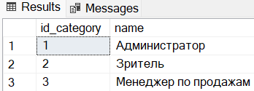

Рисунок 2.5 — Результат запроса

Запрос 2. Получить название категории с ID = 2 (рисунок 2.6).

SELECT name FROM categories WHERE id_category = 2;
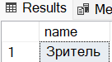

Рисунок 2.6 — Результат запроса

Запрос 3. Подсчитать общее количество категорий (рисунок 2.7).

SELECT COUNT(*) AS КоличествоКатегорий FROM categories;
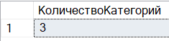

Рисунок 2.7 — Результат запроса

Запросы для таблиц users, movies, sessions, bookings, payments составлены аналогичным способом.

Рассмотрим создание составных запросов с критерием на БД на примере. Запрос 1. Получение информации о пользователях и их категориях.
Этот запрос возвращает полное имя пользователя, его телефон и название категории (рисунок 2.8).
SELECT
u.full_name, u.phone,
c.name AS category_name FROM
users u JOIN
categories c ON u.id_category = c.id_category;

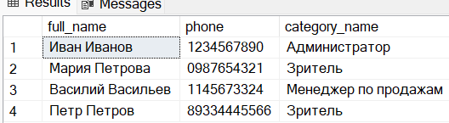

Рисунок 2.8 — Результат запроса

Остальные запросы с критерием на БД показаны в приложении Б.

Рассмотрим создание команд для отчетов на примере. Отчет о фильмах.
SELECT
id_movie AS [ID Фильма], title AS [Название], genre AS [Жанр], description AS [Описание],
duration AS [Длительность (минUTES)] FROM
movies;
Отчет о фильмах показан на рисунке 2.9.

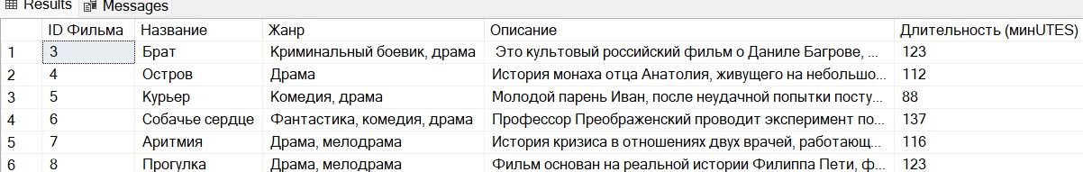

Рисунок 2.9 — Отчет о фильмах Остальные команды для отчетов показаны в приложении Б.
    - Хранимые процедуры.

Рассмотрим создание хранимых процедур для таблиц на примере categories.

Создание категории.

CREATE PROCEDURE CreateCategory @name VARCHAR(255)
AS BEGIN
INSERT INTO categories (name) VALUES (@name);
END; GO
Обновление категории.

CREATE PROCEDURE UpdateCategory @id_category INT,
@name VARCHAR(255)
AS BEGIN
UPDATE categories SET name = @name
WHERE id_category = @id_category; END;
GO
Удаление категории.

CREATE PROCEDURE DeleteCategory @id_category INT
AS BEGIN
DELETE FROM categories
WHERE id_category = @id_category; END;
GO
Получение категории по ID.

CREATE PROCEDURE GetCategoryById @id_category INT
AS BEGIN
SELECT id_category, name FROM categories
WHERE id_category = @id_category; END;
GO
Хранимые процедуры для таблиц users, movies, sessions, bookings, payments созданы аналогично.

    - Структурная схема прикладного программного обеспечения

Создание структурной схемы прикладного программного обеспечения в Visual Studio. В Visual Studio будет использован проект «Windows Forms». Windows Forms (WinForms) — это технология Microsoft .NET Framework для создания настольных приложений Windows с графическим интерфейсом.
Элементы, которые будут использоваться на формах представлены в таблице 7.

Таблица 7 — Элементы
Компонент | Назначение
GroupBox | Группировка элементов
Label | Текстовая метка
ComboBox | Выпадающий список
TabControl | Вкладки
DataGridView | Табличные данные
DateTimePicker | Выбор даты
NumericUpDown | Числовой ввод
Button | Кнопка
LinkLabel | Ссылочная метка
Picturebox | Отображение изображения
CheckBox | Метка

Рассмотрим разработку пользовательского интерфейса на примере Form6.
Для начала создаем проект под названием и даем ему название. Создаем Form6 и добавляем на нее элементы.
Результат создания дизайна формы показан на рисунке 2.10.

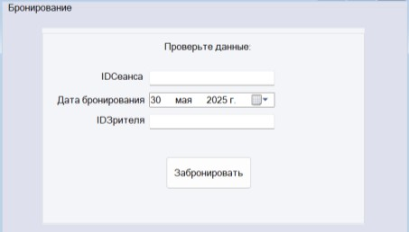

Рисунок 2.10 — Дизайн «Form6»

Обработчики событий для Form6.
using System;
using System.Data.SqlClient; using System.Linq;
using System.Windows.Forms; namespace курсач
{public partial class Form6 : Form
{private readonly string _connectionString; private readonly int _sessionId;
private readonly int _userId;
public Form6(int sessionId, int userId, string connectionString)
{ if (string.IsNullOrWhiteSpace(connectionString))
throw new ArgumentException("Строка подключения не может быть пустой."); InitializeComponent();
_connectionString = connectionString;
_sessionId = sessionId;
_userId = userId;
SetupControls();}
private void SetupControls()
{ dateTimePicker1.Value = DateTime.Now; dateTimePicker1.Format = DateTimePickerFormat.Custom; dateTimePicker1.CustomFormat = "dd MMMM yyyy г."; textBox2.Text = _sessionId.ToString();
textBox4.Text = _userId.ToString(); button1.Click += BtnBook_Click; }
private void BtnBook_Click(object sender, EventArgs e)
{ try
{ using (var connection = new SqlConnection(_connectionString))
{ connection.Open();
using (SqlTransaction transaction = connection.BeginTransaction())
{ try
{ var checkCommand = new SqlCommand(
"SELECT seat_count FROM Sessions WHERE id_session = @sessionId", connection, transaction); checkCommand.Parameters.AddWithValue("@sessionId", _sessionId); int seatsAvailable = (int)checkCommand.ExecuteScalar();
if (seatsAvailable <= 0)
{ MessageBox.Show("На этот сеанс нет свободных мест", "Ошибка", MessageBoxButtons.OK, MessageBoxIcon.Warning); return; }
var bookingCommand = new SqlCommand(
"INSERT INTO Bookings (id_session, id_user, booking_date) " + "VALUES (@sessionId, @userId, @bookingDate); " +
"SELECT SCOPE_IDENTITY();", connection, transaction); bookingCommand.Parameters.AddWithValue("@sessionId", _sessionId); bookingCommand.Parameters.AddWithValue("@userId", _userId); bookingCommand.Parameters.AddWithValue("@bookingDate", dateTimePicker1.Value); int newBookingId = Convert.ToInt32(bookingCommand.ExecuteScalar());
var updateCommand = new SqlCommand(
"UPDATE Sessions SET seat_count = seat_count - 1 " + "WHERE id_session = @sessionId", connection, transaction);
updateCommand.Parameters.AddWithValue("@sessionId", _sessionId); int rowsAffected = updateCommand.ExecuteNonQuery();
if (rowsAffected == 0 || newBookingId <= 0)
{ transaction.Rollback(); MessageBox.Show("Ошибка при бронировании",
"Ошибка", MessageBoxButtons.OK, MessageBoxIcon.Error); return; }
transaction.Commit();

MessageBox.Show($"Бронирование №{newBookingId} успешно создано!\nОсталось мест:
{seatsAvailable - 1}",
"Успех", MessageBoxButtons.OK, MessageBoxIcon.Information);
Form5 form5 = Application.OpenForms.OfType<Form5>().FirstOrDefault(); form5?.LoadSessionsData();
using (Form7 form7 = new Form7(newBookingId, _connectionString))
{
this.Hide(); form7.ShowDialog();
}
this.Close();
}
catch (Exception ex)
{
transaction.Rollback();
MessageBox.Show($"Ошибка бронирования: {ex.Message}", "Ошибка", MessageBoxButtons.OK, MessageBoxIcon.Error);
}}}}
catch (Exception ex)
{
MessageBox.Show($"Ошибка подключения: {ex.Message}", "Ошибка", MessageBoxButtons.OK, MessageBoxIcon.Error);
}}}}
Создаем Form1 и добавляем на нее элементы.
Результат создания дизайна Form1 показан на рисунке 2.11.

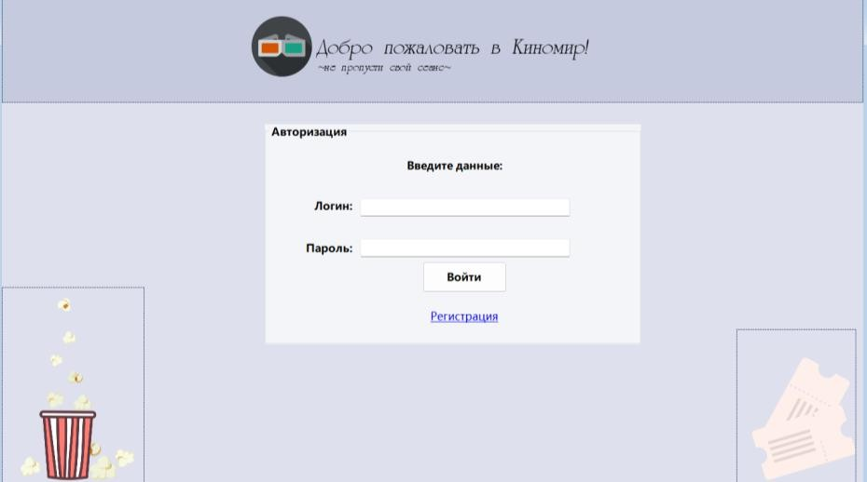

Рисунок 2.11 — Дизайн «Form1»

Создаем Form2 и добавляем на нее элементы (рисунок 2.12).

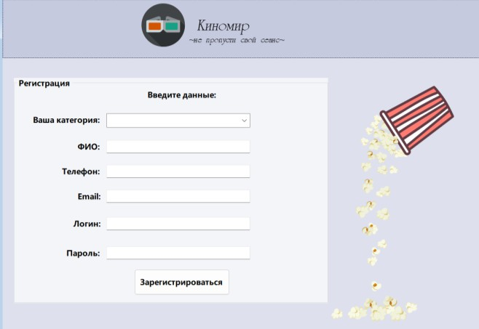

Рисунок 2.12 — Дизайн «Form2»

Создаем Form3 и добавляем на нее элементы.
На Form3 есть 4 вкладки, результаты создания дизайнов вкладок показаны на рисунках 2.13 – 2.14.
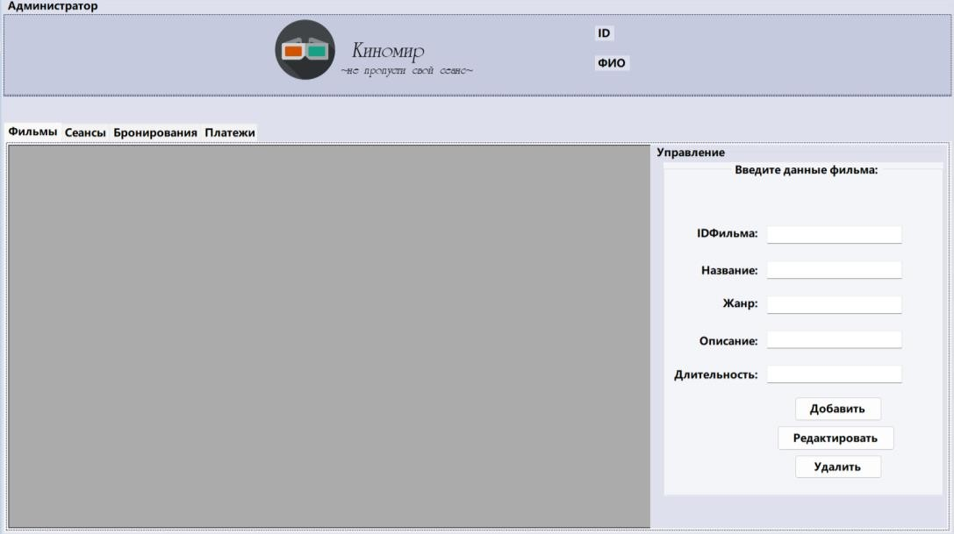

Рисунок 2.13 — Дизайн вкладки «Фильмы»

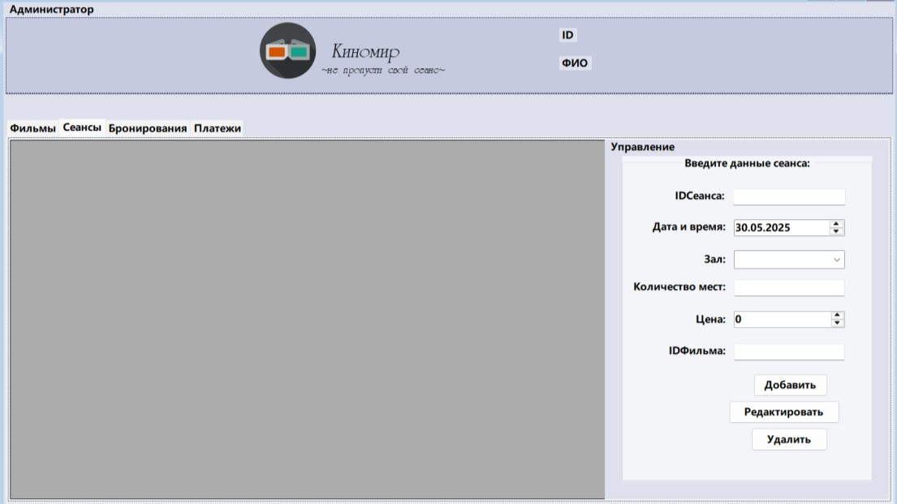

Рисунок 2.14 — Дизайн вкладки «Сеансы»

На вкладках «Бронирования» и «Платежи» из элементов лишь DataGridView для отображения списков из бд.
Создаем Form4 и добавляем на неё элементы. Результат создания дизайна формы показан на рисунке 2.15.
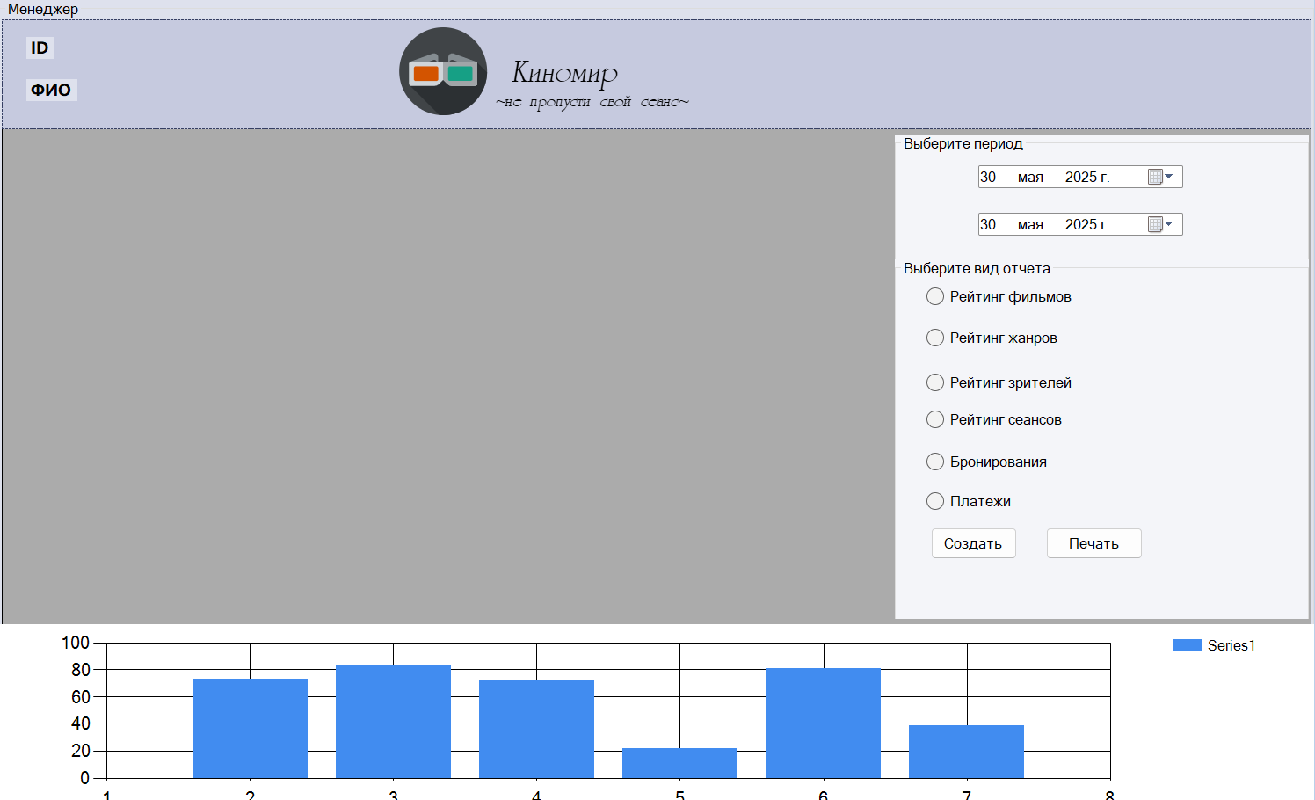

Рисунок 2.15 — Дизайн «Form4»

Создаем Form5 и добавляем на неё элементы. На этой форме есть 2 вкладки, результат создания их дизайнов показан на рисунках 2.16 – 2.17.
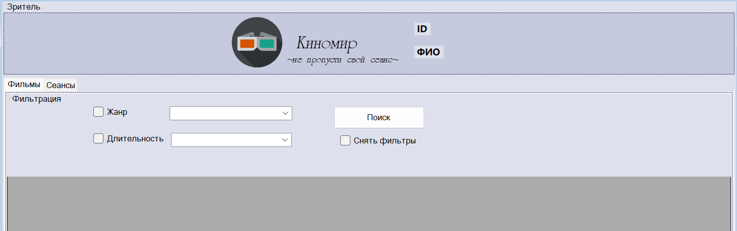

Рисунок 2.16 — Дизайн вкладки «Фильмы»
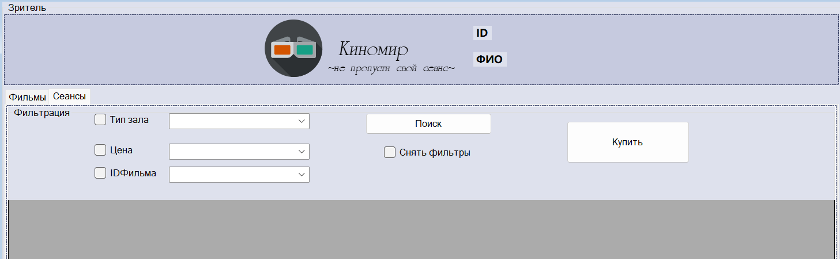

Рисунок 2.17 — Дизайн вкладки «Сеансы»

Создаем Form7 и добавляем на нее элементы. Результат создания дизайна формы показан на рисунке 2.18.
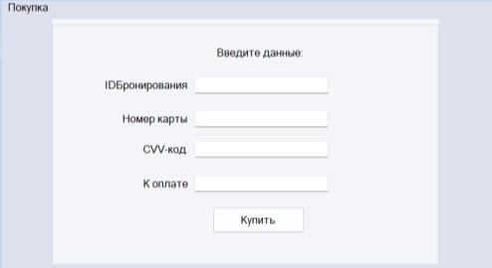

Рисунок 2.18 — Дизайн «Form7»

Обработчик событий Form3 приведен в приложении В. Обработчики событий Form1, Form2, Form4, Form5, Form6 написаны аналогичным образом.

Тестирование программного продукта

Методы тестирования программного продукта

Тестирование — это процесс проверки программного продукта на соответствие установленным требованиям, выявление и исправление ошибок, а также обеспечение качества и надежности системы.
Можно выделить три основных этапа тестирования. На первом этапе выполняется ручная разработка тестов или автоматическая генерация для конкретной среды тестирования. По результатам прогона программы на тестах создается протокол результатов тестирования. На завершающем этапе выполняется оценка результатов тестирования и принимается решение о продолжении или остановке тестирования.
Рассмотрим цели тестирования АИС для кинотеатра.
- Проверить корректность работы всех функций: авторизация, регистрация, бронирование билетов, оплата, отображение расписания, управление базой данных фильмов и сеансов, создание отчетов.
- Обеспечить стабильность и надежность работы системы при различных сценариях использования.
- Выявить и исправить ошибки до выпуска продукта.
- Проверить соответствие требованиям безопасности (например, защита данных клиентов).
Рассмотрим методы тестирования.
- Модульное тестирование – это процесс проверки отдельных компонентов или модулей программного продукта на корректность их работы. Цель данного этапа – выявить и исправить ошибки на ранней стадии разработки, что значительно упрощает последующее тестирование и поддержку системы.
В рамках модульного тестирования каждый модуль проверяется изолированно от остальной системы, используя специально разработанные

тестовые сценарии. Для проверки используются как позитивные, так и негативные тесты, которые позволяют оценить поведение модуля в различных условиях.
Преимущества модульного тестирования:
- Облегчение локализации ошибок.
- Повышение качества кода.
- Упрощение интеграционного тестирования за счёт уверенности в правильности работы отдельных модулей.
Модульное тестирование позволяет изолированно проверять работоспособность отдельных частей кода (модулей), например, функций или классов.
- Тестирование интеграции
Проверка корректности функционирования отдельных программных модулей не гарантирует того, что система, построенная из этих модулей, также будет работать правильно. Как правило, интеграционное тестирование выполняется после модульного тестирования и предшествует системному тестированию. Главной задачей интеграционного тестирования является поиск дефектов и ошибок в реализации и интерпретации интерфейсного взаимодействия между программными модулями.
При интеграционном тестировании выполняется проверка межмодульных связей, возникающих при объединении отдельных блоков в комплекс.
Интеграционное тестирование используется при сборке оттестированных модулей в единый комплекс. Объединение модулей может происходить двумя способами:
- одновременное объединение всех модулей в единый комплекс.
- поэтапное наращивание комплекса программ с пошаговым тестированием собираемого комплекса (инкрементная сборка).
Проведение тестирования интеграции обеспечивает стабильную работу системы в целом и помогает выявить проблемы на стыке компонентов.

- Тестирование правильности (функциональное тестирование) направлено на проверку соответствия работы программного продукта требованиям и спецификациям. Основная задача – убедиться, что система выполняет все предусмотренные функции корректно и в полном объёме. Данный вид тестирования включает проверку бизнес-логики, пользовательских сценариев, обработки ошибок и других аспектов работы системы. При тестировании правильности используются заранее подготовленные тестовые случаи, которые отражают реальные ситуации эксплуатации.

Организация процесса тестирования

Организация процесса тестирования включает в себя планирование, подготовку, проведение и контроль всех этапов тестирования программного обеспечения. Важным аспектом является создание тестовой документации, включающей сценарии, кейсы и отчеты о результатах. Эффективная организация процесса позволяет выявить дефекты на ранних стадиях, повысить качество продукта и обеспечить его соответствие требованиям.

    - Модульное тестирование программного продукта

Определяем модули для тестирования в АИС «Кинотеатр»:
      - Модуль регистрации пользователя (проверка валидации полей, корректности сохранения данных)
      - Модуль авторизации (проверка правильного хеширования паролей и сопоставления с базой)
      - Модуль управления сеансами (проверка корректности вставки данных в базу и ограничений по дате)
      - Модуль покупки билетов (проверка логики проверки данных) Сценарий модульного тестирования в таблице 8.

Таблица 8 — Сценарий модульного тестирования
Действие | Ожидаемый результат
1.Вызвать функцию регистрации с  пустыми полями | Ошибка: «Ошибка регистрации: все поля  обязательны для заполнения!»
2.Ввести корректные данные и вызвать  функцию регистрации | Успех: «Регистрация прошла успешно!»
3.Вызвать функцию авторизации с  неправильным паролем | Ошибка: «Неверный логин или пароль.»
4.Вызвать функцию авторизации с  правильным логином и паролем | Успех: «Добро пожаловать в Киномир»
5.Попытаться добавить сеанс с  корректными данными | Успех: «Сеанс добавлен с ID: 14»
6.Попытаться добавить сеанс с датой в  прошлом | Ошибка: «Дата сеанса не может быть в  прошлом.»
7.Проверить функцию покупки с верными данными | Успех: «Платеж прошел успешно! Петров Петр Петрович, Ждем Вас 29.05.2025 в 19:16  на фильм "Прогулка". До встречи!»
8.Проверить функцию покупки с  некорректными данными | Ошибка: «CVV-код должен содержать ровно 3  цифры»

В соответствии с таблицей 8 выполняем действия и убеждаемся, что результаты соответствуют ожидаемым.
Результаты тестирования модуля регистрации пользователя представлены на рисунках 3.1 – 3.2.
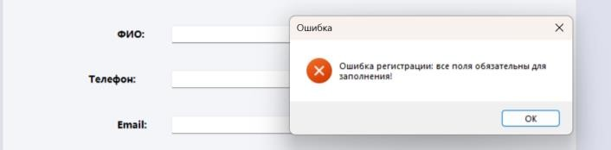

Рисунок 3.1 — Действие 1

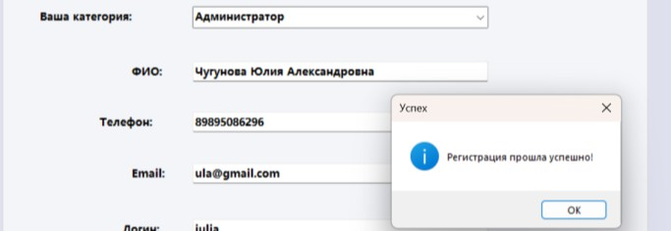

Результаты тестирования модуля авторизации представлены на рисунках 3.3 – 3.4.
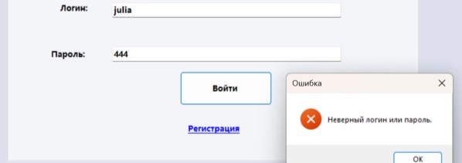

Рисунок 3.3 — Действие 3
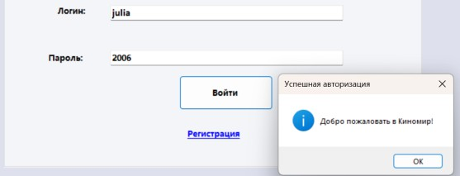

Рисунок 3.4 — Действие 4

Результаты тестирования модуля управления сеансами представлены на рисунках 3.5 – 3.6.

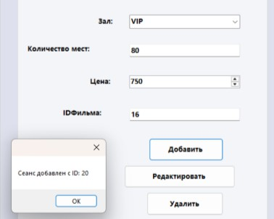

Рисунок 3.5 — Действие 5
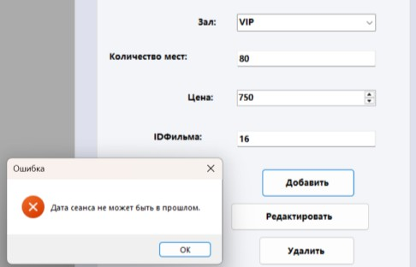

Результаты тестирования модуля покупки билетов представлены на рисунках 3.7 – 3.8.

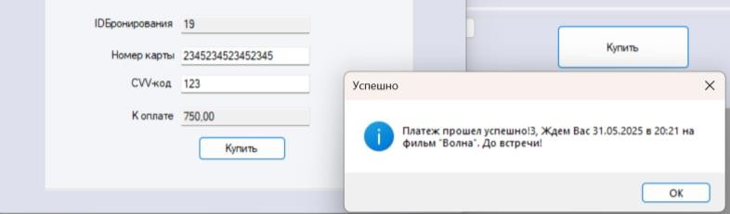

Рисунок 3.7 — Действие 7
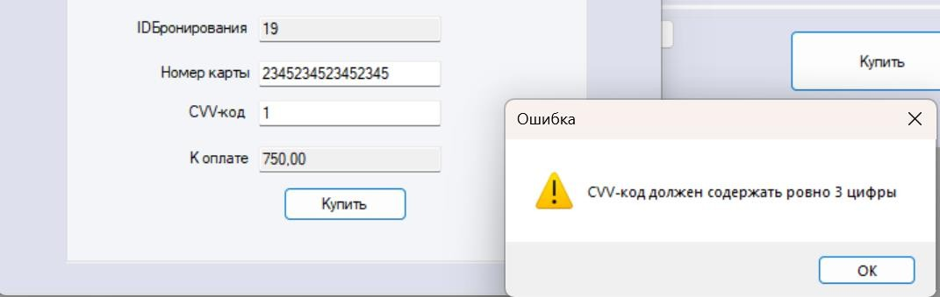

Рисунок 3.8 — Действие 8

    - Тестирование интеграции

В АИС «Кинотеатр» примерами интеграционных тестов могут быть:
      - Интеграция модуля авторизации и базы данных пользователей
      - Интеграция модуля зрителя и базы данных фильмов/сеансов
      - Интеграция модуля бронирования с модулем сеансов и базой данных
      - Интеграция модуля формирования отчетов и базы данных. Сценарий тестирования интеграций представлен в таблице 9.

Таблица 9 — Сценарий тестирования интеграций
Интегрируемые модули | Действие | Ожидаемый результат
1.Модуль авторизации + БД пользователей | Авторизоваться с  существующим пользователем | Успешный вход и переход на соответствующую форму
2.Модуль зрителя + БД фильмов/сеансов | Получить актуальные данные из БД | Отображение корректной информации о фильмах и  сеансах
3.Модуль бронирования + модуль сеансов + БД | Создать бронирование на выбранный сеанс | Запись бронирования появляется в таблице бронирований в базе, количество свободных мест  уменьшилось на 1
4.Платежный модуль +  бронирования + БД платежей | Совершить оплату по бронированию | Запись оплаты появляется в таблице платежей в БД
5.Модуль формирования  отчетов + БД | Создать отчет по  бронирования за период | Отчет содержит актуальные  данные

В соответствии с таблицей 9 выполняем действия с интегрируемыми модулями и убеждаемся, что результаты соответствуют ожидаемым.
Результаты тестирования интегрируемых модулей 1 (таблица 9). Ввод данных пользователя из БД показан на рисунке 3.9.

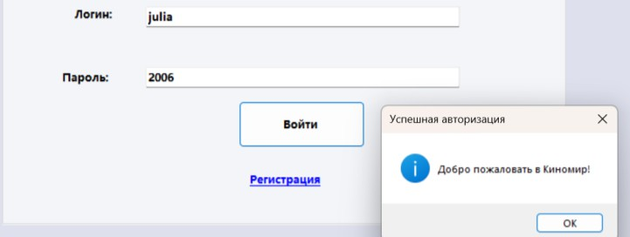

Рисунок 3.9 — Ввод данных

После нажатия на кнопку «Войти» выходит сообщение об успешной авторизации и осуществляется переход на страницу Администратора (рисунок 3.10).

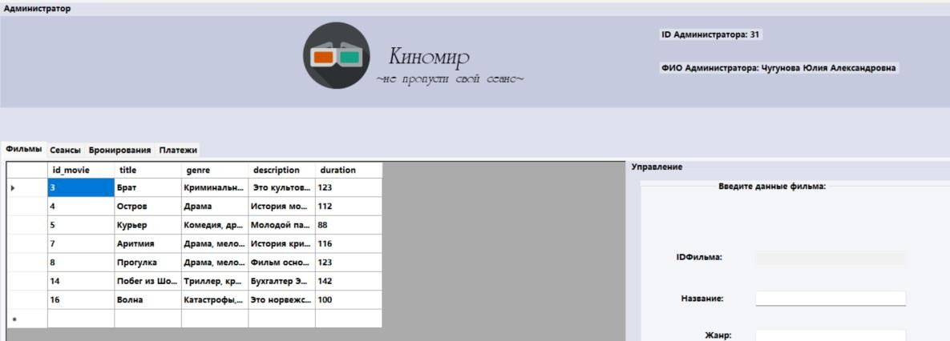

Рисунок 3.10 — Переход на нужную страницу

Перейдем в таблицу пользователей в БД и убедимся, что у пользователя, под чьим именем мы зашли в систему указана категория 1 (Администратор) (рисунок 3.11).

Рисунок 3.11 — Проверка категории

Результаты тестирования интегрируемых модулей 2 (таблица 9).
Вход в систему под категорией Зритель и просмотр списков фильмов и сеансов показан на рисунках 3.12 – 3.13.
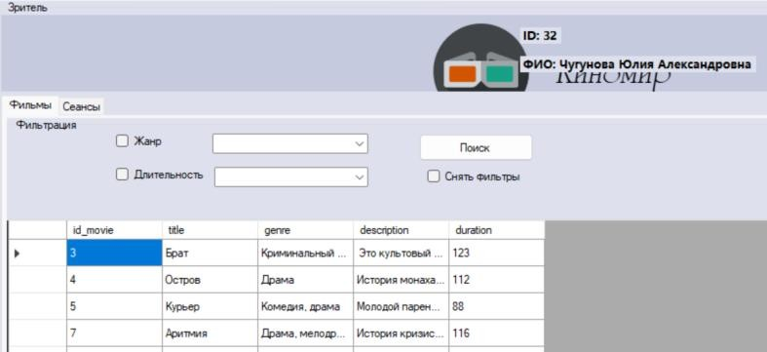

Рисунок 3.12 — Просмотр списка фильмов

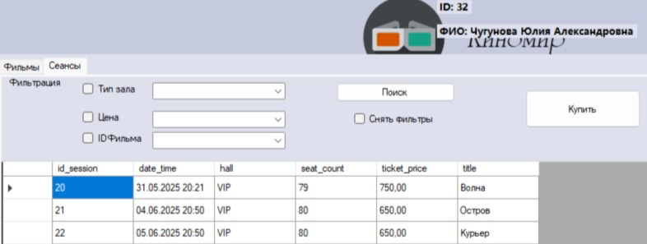

Рисунок 3.13 — Просмотр списка сеансов

Переходим в БД фильмов и сеансов и убеждаемся, что данные передаются корректно. Проверка БД представлена на рисунках 3.14 – 3.15.
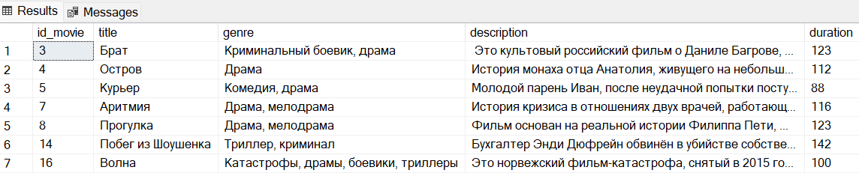

Рисунок 3.14 — Проверка списка фильмов
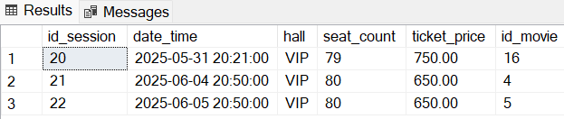

Рисунок 3.15 — Проверка списка сеансов

Результаты тестирования интегрируемых модулей 3 (таблица 9). Выбор сеанса и бронирование билета на него показан на рисунке 3.16.
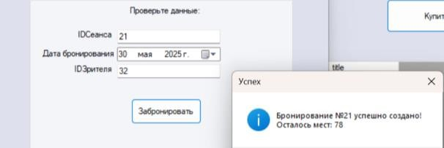

Рисунок 3.16 — Бронирование билета

Переход в БД и проверка добавления нового бронирования показаны на рисунке 3.17.

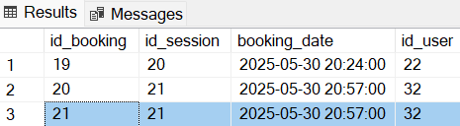

Рисунок 3.17 — Проверка БД бронирований

Результаты тестирования интегрируемых модулей 4 (таблица 9). Совершение оплаты по бронированию представлено на рисунке 3.18.
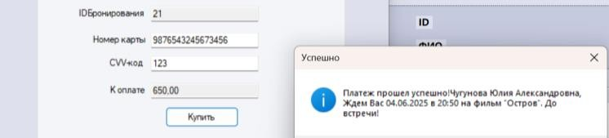

Рисунок 3.18 — Оплата бронирования

Переходим в БД и проверяем добавился ли новый платеж (рисунок 3.19).

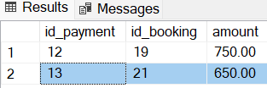

Рисунок 3.19 — Проверка БД платежей

Результаты тестирования интегрируемых модулей 5 (таблица 9).
Сформированный отчёт по бронированиям за период с 01.01.2025 по 30.05.2025 представлен на рисунке 3.20.
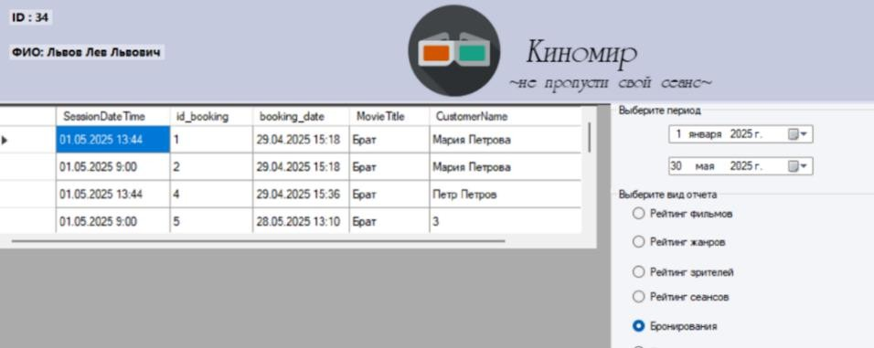
Рисунок 3.20 — Отчет по бронированиям Переходим в БД и сверяем данные (рисунок 3.21).

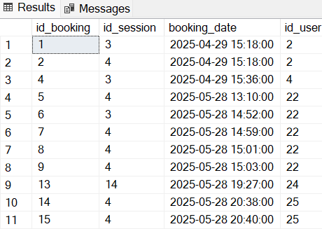

Рисунок 3.21 — Проверка БД

    - Тестирование правильности

Составим сценарии тестирования правильности.
- Регистрация пользователя;
  - Открыть форму регистрации;
  - Ввести все обязательные поля корректно;
  - Нажать «Зарегистрироваться»;
  - Ожидаемый результат: сообщение об успешной регистрации. Успешное тестирование регистрации показано на рисунке 3.22.
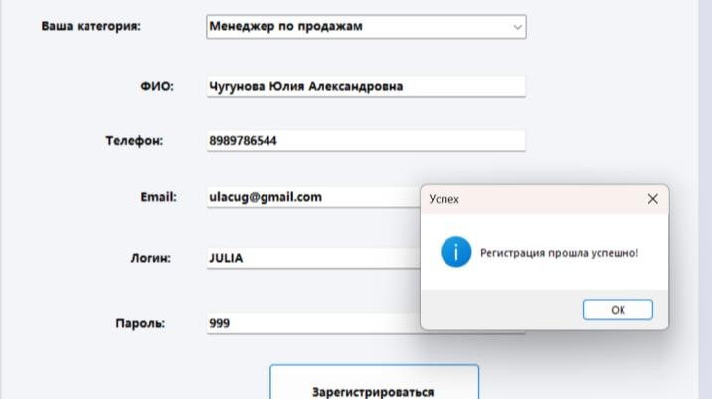

Рисунок 3.22 — Успешная регистрация

- Авторизация пользователя
  - Ввести правильный логин и пароль;
  - Нажать «Войти»;

  - Ожидаемый результат: успешный вход, открытие формы, соответствующей категории пользователя.
Успешное тестирование авторизации показано на рисунке 3.33.

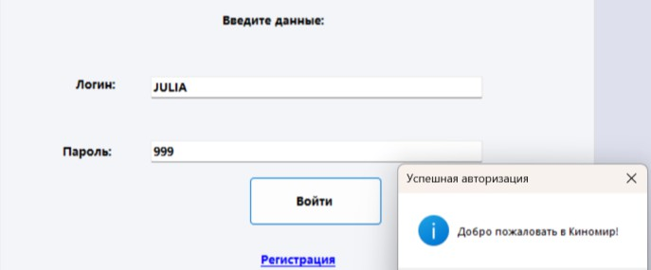

Рисунок 3.33 — Успешная авторизация

Переход на соответствующую форму показан на рисунке 3.34.

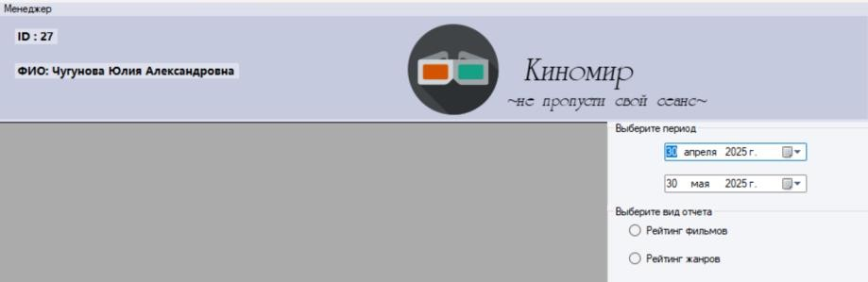

Рисунок 3.34 — Переход на нужную форму

- Добавление нового фильма (для администратора)
  - Перейти на вкладку «Фильмы»;
  - Заполнить данные нового фильма;
  - Нажать «Добавить»;
  - Ожидаемый результат: сообщение об успешном добавлении, фильм отображается в списке.
Успешное тестирование добавления нового фильма показано на рисунке 3.35.

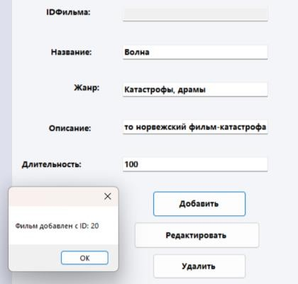

Рисунок 3.35 — Добавление фильма

Проверяем, добавился ли новый фильм в список (рисунок 3.36).
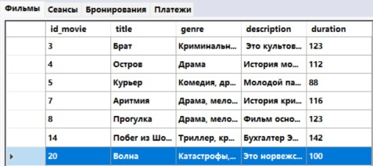

Рисунок 3.36 — Проверка добавления фильма

- Создание сеанса
  - Перейти на вкладку «Сеансы»;
  - Ввести данные сеанса с датой не в прошлом;
  - Нажать «Добавить»;
  - Ожидаемый результат: сообщение об успешном добавлении, сеанс отображается в списке.
Успешное тестирование создания сеанса показано на рисунке 3.37.

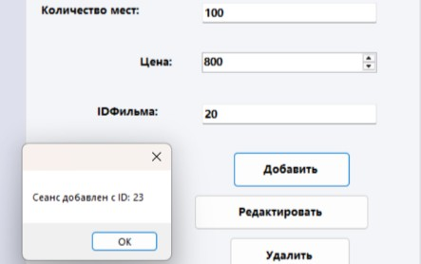

Рисунок 3.37 — Создание сеанса

Проверяем, произошло ли добавление нового сеанса в список (рисунок 3.38).
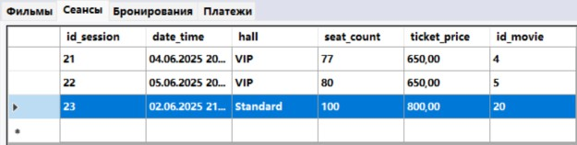

Рисунок 3.38 — Проверка добавления сеанса

- Бронирование билетов (для зрителя)
  - Выбрать сеанс;
  - Подтвердить бронирование;
  - Ожидаемый результат: сообщение об успешном бронировании.
Успешное тестирование бронирования билетов показано на рисунке 3.39.

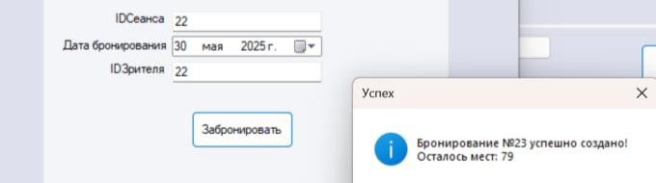

Рисунок 3.39 — Бронирование

- Оплата билетов
  - Перейти к оплате забронированного билета;
  - Ввести необходимые данные и подтвердить оплату;
  - Ожидаемый результат: сообщение об успешной оплате. Успешное тестирование оплаты билетов показано на рисунке 3.40.
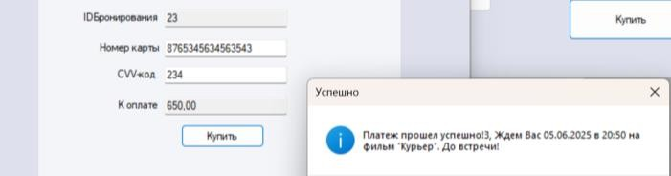

Рисунок 3.40 — Оплата

- Формирование отчетов (для менеджера)
  - Выбрать тип отчета и период;
  - Запустить генерацию;
  - Ожидаемый результат: корректное отображение отчета, возможность экспорта в Excel.
Успешное тестирование формирования отчетов представлено на рисунке 3.41.
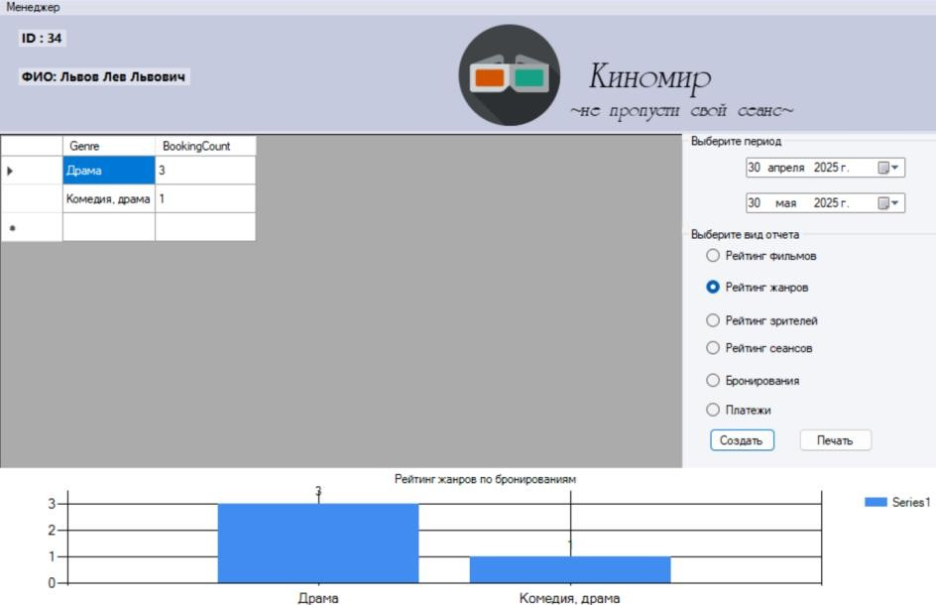

Рисунок 3.41 — Формирование отчета

При нажатии на кнопку печать создается документ в MS Excel с отчетом, который был сформирован ранее (рисунок 3.42).
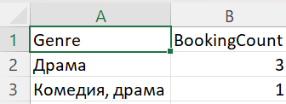

Рисунок 3.42 — Отчет в MS Excel

Подготовка документации

Руководство пользователя

Введение
АИС «Кинотеатр» предназначена для использования в кинотеатрах с целью оптимизации процессов управления фильмами, сеансами, продажей билетов и обслуживанием посетителей. Система обеспечивает автоматизированный учет и контроль всех операций, связанных с деятельностью кинотеатра.
АИС охватывает следующие основные направления деятельности:
- Управление информацией о фильмах, сеансах и залах кинотеатра.
- Регистрация и авторизация различных категорий пользователей.
- Бронирование и продажа билетов.
- Управление платежами и финансовыми операциями.
- Формирование различных отчетов.
- Поддержка многоуровневой системы прав доступа.
Рассмотрим, какими навыками должны обладать администраторы и менеджеры для эффективной работы с системой:
- Базовые знания работы с ПК и веб-интерфейсами.
- Понимание основ управления базами данных.
Зрители должны обладать минимальными навыками использования браузера и онлайн-платежей.

Назначение системы
АИС «Кинотеатр» позволяет автоматизировать следующие функции:
- Введение и обновление данных о фильмах и сеансах.
- Регистрация пользователей разных категорий.
- Покупка и бронирование билетов.
- Генерация отчетов для анализа работы кинотеатра.

Подготовка системы к работе
Рассмотрим действия, которые необходимо выполнить перед запуском системы для различных категорий пользователей.
- Для администратора и менеджера по продажам:
  - Установка MS SQL Server и настройка экземпляра базы данных.
  - Выполнение скриптов создания базы данных и таблиц.
  - Заполнение базы данных начальными данными.
  - Установка клиентского приложения из установочного пакета.
  - Запуск приложения, указав параметры подключения к базе данных.
- Для зрителя:
  - Ознакомление с руководством пользователя.
  - Установка клиентского приложения из установочного пакета.
  - Запуск приложения.
Для проверки работоспособности системы необходимо выполнить некоторые шаги, рассмотрим их.
- Для администратора:
  - Проверка успешного подключения пользователя к серверу.
  - Выполнение авторизации под учетной записью администратора.
  - Проверка отображения списка фильмов/сеансов и возможность их редактирования.
- Для менеджера по продажам:
  - Проверка успешного подключения пользователя к серверу.
  - Выполнение авторизации под учетной записью менеджера по продажам.
  - Формирование тестового отчета и убеждение в корректности отображаемых данных.
- Для зрителя:
  - Выполнение авторизации под учетной записью зрителя.
  - Создание нового бронирования и проведение оплаты.

Описание ключевых операций в системе
Рассмотрим общие и отдельные операции, для разных категорий пользователей.
- Общие операции:
  - «Авторизация пользователя».
Условия: Пользователь должен иметь учетную запись в системе.
Подготовительные действия: Запуск приложения.
Основные действия:
- Выбрать категорию пользователя.
- Ввести логин и пароль.
- Нажать кнопку «Войти».
Заключительные действия: Переход к главному окну с функционалом в зависимости от категории пользователя.
  - «Регистрация».
Условия: Любое физическое лицо может самостоятельно зарегистрироваться в системе без участия администратора.
Подготовительные действия: Запуск клиентского приложения. Основные действия:
    - Открыть форму регистрации.
    - Заполнить обязательные поля: выбрать категорию, указать ФИО, телефон, email, логин и пароль.
    - Нажать кнопку «Зарегистрироваться» для создания учетной записи.
    - После успешной регистрации выполнить вход в систему с использованием логина и пароля.
Заключительные действия: Пользователь получает необходимую страницу.
- Операции для администратора:
  - «Управление фильмами». Условия: Доступно администраторам.
Подготовительные действия: Авторизация.

Основные действия:
    - Просмотр списка фильмов.
    - Добавление/редактирование/удаление фильмов. Заключительные действия: Обновление данных в базе.
  - «Управление сеансами».
Условия: Доступно администраторам. Подготовительные действия: Авторизация. Основные действия:
    - Просмотр и фильтрация сеансов.
    - Добавление/редактирование/удаление сеансов. Заключительные действия: Сохранение изменений в базе данных.
- Операции для зрителя:
  - «Бронирование и оплата билетов».
Условия: Доступно зрителям после авторизации. Подготовительные действия: Авторизация.
Основные действия:
    - Просмотр доступных фильмов и сеансов.
    - Выбор сеанса.
    - Подтверждение бронирования.
    - Оплата билета на выбранный сеанс.
Заключительные действия: Получение подтверждения бронирования и оплаты.
- Операции для менеджера по продажам:
  - «Формирование отчетов».
Условия: Доступно менеджерам по продажам. Подготовительные действия: Авторизация.
Основные действия:
    - Выбор типа отчета и периода.
    - Запуск генерации отчета.
    - Просмотр и экспорт отчета (например, в MS Excel).

Заключительные действия: Сохранение или печать отчета.

Аварийные ситуации
Рассмотрим некоторые аварийные ситуации и необходимые действия при них.
Несоблюдение условий выполнения технологического процесса:
    - При попытке добавить сеанс с датой в прошлом система выдаст ошибку и отменит операцию.
    - При попытке войти в систему, не заполнив обязательные поля, система выдаст ошибку и не произведет авторизацию.
    - Длительные отказы технических средств:
    - В случае недоступности сервера базы данных прекратить работу с системой и уведомить администратора.
    - Использовать резервные копии базы данных для восстановления.
    - Восстановление данных после сбоев:
    - При повреждении данных использовать резервные копии.
    - Проводить восстановление базы данных через средства SSMS. Несанкционированный доступ:
    - При обнаружении попыток несанкционированного доступа немедленно блокировать учетные записи, уведомлять администратора.
    - Проводить аудит доступа и анализ логов.
    - Другие аварийные ситуации:
    - При сбоях клиентского приложения — перезапустить программу.

Рекомендации по освоению
Рассмотрим рекомендации по эффективному использованию системы. Общие рекомендации по освоению:
    - Ознакомьтесь с данным руководством перед началом работы.
    - Начинайте работу с авторизации и изучения интерфейса.
    - Используйте справочные материалы и обучающие видео.

ЗАКЛЮЧЕНИЕ

Результатом выполнения курсовой работы является разработка автоматизированной информационной системы АИС «Кинотеатр».
В первом разделе был проведен анализ предметной области и сформированы требования пользователей. Результатом стало четкое определение функциональных возможностей системы, выделение групп пользователей и их требований, а также разработка диаграмм функционального моделирования и потоков данных. Это позволило наглядно представить структуру системы и взаимодействие её компонентов.
Во втором разделе выполнено проектирование и разработка программного продукта. Результатом стало обоснование выбора программных средств, создание концептуальной и логической модели базы данных, а также разработка клиентского приложения с удобным интерфейсом для каждой категории пользователей. Были реализованы основные транзакции.
В третьем разделе проведено тестирование программного продукта. Результатом стало подтверждение корректности работы всех модулей системы, включая модульное тестирование, интеграционное тестирование и проверку правильности выполнения операций. Тестирование показало, что система устойчива к ошибкам и соответствует предъявленным требованиям.
В четвертом разделе подготовлена документация, включая руководство пользователя. Результатом стало создание четких инструкций для всех категорий пользователей, описание ключевых операций и рекомендаций по работе с системой, что обеспечивает её удобное и эффективное использование. Таким образом, в ходе выполнения курсовой работы была успешно разработана и протестирована АИС «Кинотеатр», которая соответствует современным требованиям автоматизации бизнес-процессов. Система готова к внедрению и способна значительно улучшить качество обслуживания
клиентов и эффективность управления кинотеатром.

СПИСОК ИСПОЛЬЗОВАННЫХ ИСТОЧНИКОВ

- Гагарина, Л. Г., Киселев, Д. В., Федотова, Е. Л. Разработка и эксплуатация автоматизированных информационных систем / Монография // Изд-во «Форум». — М., 2021. — 400 с.
- Методы и порядок проведения анализа предметной области / Статья // Блог // Сайт Disshelp. [Электронный ресурс]. — URL: https://disshelp.ru/blog/metody-i-poryadok-provedeniya-analiza-predmetnoj- oblasti/ (дата обращения: 20.02.2025).

Методология функционального моделирования SADT / Статья
// Информационный портал Interface.ru. [Электронный ресурс]. — URL: https://www.interface.ru/home.asp?artId=2806 (дата обращения: 26.02.2025).
- UML-диаграммы: варианты использования и примеры / Справочный материал // Сайт UML-Diagrams.org. [Электронный ресурс]. — URL: https://www.uml-diagrams.org/use-case-diagrams.html (дата обращения: 15.03.2025).
- Программные средства реализации / Лекционный материал // Сайт Studizba.com. [Электронный ресурс]. — URL: https://studizba.com/lectures/informatika-i-programmirovanie/lekcii-po- informatike-i-programmirovaniyu/4308-programmnye-sredstva-realizacii.html (дата обращения: 20.03.2025).
- Microsoft. SQL Server Management Studio (SSMS) / Официальная документация // Сайт Microsoft Learn. [Электронный ресурс]. — URL: https://learn.microsoft.com/ru-ru/ssms/sql-server-management-studio-ssms (дата обращения: 23.03.2025).
- Microsoft. Документация по языку C# / Официальное руководство // Сайт Microsoft Learn. [Электронный ресурс]. — URL: https://learn.microsoft.com/ru-ru/dotnet/csharp/ (дата обращения: 25.03.2025).
- Microsoft. Visual Studio / Официальная документация // Сайт Microsoft Learn. [Электронный ресурс]. — URL: https://learn.microsoft.com/ru-

ru/visualstudio/get-started/visual-studio-ide?view=vs-2022 (дата обращения: 26.03.2025).
- Руководство. Создание приложения Windows Forms в Visual Studio с помощью C# / Официальное руководство // Сайт Microsoft Learn. [Электронный ресурс]. — URL: https://learn.microsoft.com/ru- ru/visualstudio/ide/create-csharp-winform-visual-studio?view=vs-2022 (дата обращения: 27.03.2025).
- Виды тестирования программного обеспечения / Статья // База знаний Wiki.Merionet.ru. [Электронный ресурс]. — URL: https://wiki.merionet.ru/articles/vidy-testirovaniia-programmnogo-obespeceniia (дата обращения: 07.04.2025).

ПРИЛОЖЕНИЕ А

(справочное) Листинги создания базы данных

Таблица «Пользователи».

CREATE TABLE users (
id_user INT IDENTITY(1,1) PRIMARY KEY,
id_category INT NOT NULL, full_name VARCHAR(255) NOT NULL, phone VARCHAR(50),
login VARCHAR(100) NOT NULL, password VARCHAR(100) NOT NULL, email VARCHAR(255) NOT NULL,
CONSTRAINT fk_user_category FOREIGN KEY (id_category) REFERENCES categories (id_category)
ON UPDATE CASCADE ON DELETE CASCADE);
Таблица «Фильмы».

CREATE TABLE movies (
id_movie INT IDENTITY(1,1) PRIMARY KEY, title VARCHAR(255) NOT NULL,
genre VARCHAR(100),
description TEXT, duration INT);
Таблица «Сеансы».

CREATE TABLE sessions (
id_session INT IDENTITY(1,1) PRIMARY KEY, date_time SMALLDATETIME NOT NULL,
hall VARCHAR(100),
seat_count INT NOT NULL, ticket_price DECIMAL(10, 2) NOT NULL, id_movie INT,
CONSTRAINT fk_session_movie FOREIGN KEY (id_movie) REFERENCES movies (id_movie)
ON UPDATE CASCADE ON DELETE CASCADE);
Таблица «Бронирования».

CREATE TABLE bookings (
id_booking INT IDENTITY(1,1) PRIMARY KEY,
id_session INT NOT NULL, booking_date SMALLDATETIME NOT NULL, id_user INT NOT NULL,
CONSTRAINT fk_booking_session FOREIGN KEY (id_session) REFERENCES sessions (id_session)
ON UPDATE CASCADE ON DELETE CASCADE,
CONSTRAINT fk_booking_user FOREIGN KEY (id_user)

REFERENCES users(id_user) ON UPDATE CASCADE
ON DELETE CASCADE);
Таблица «Платежи».

CREATE TABLE payments (
id_payment INT IDENTITY(1,1) PRIMARY KEY,
id_booking INT NOT NULL, amount DECIMAL(10, 2) NOT NULL,
CONSTRAINT fk_payment_booking FOREIGN KEY (id_booking) REFERENCES bookings (id_booking)
ON UPDATE CASCADE ON DELETE CASCADE);
Обновление данных. Информация о пользователе.
UPDATE users
SET phone = '87654567766'
WHERE id_user = 1;
Информация о фильме.

UPDATE movies
SET duration = 100 WHERE id_movie = 1;
Информация о сеансе.

UPDATE sessions
SET ticket_price = 540.00 WHERE id_session = 1;
Информация о бронировании.

UPDATE bookings
SET booking_date = GETDATE() WHERE id_booking = 1;
Сумма платежа.

UPDATE payments SET amount = 550.00
WHERE id_payment = 1;

ПРИЛОЖЕНИЕ Б

(справочное) Листинги транзакций и запросов

Т2. Добавление новой категории.

BEGIN TRANSACTION; BEGIN TRY
INSERT INTO categories (name) VALUES ('Менеджер по продажам'); COMMIT TRANSACTION;
PRINT 'Новая категория успешно добавлена.'; END TRY
BEGIN CATCH
IF @@TRANCOUNT > 0 ROLLBACK TRANSACTION;
THROW;
END CATCH;
Т3. Добавление нового пользователя.

BEGIN TRANSACTION; BEGIN TRY
INSERT INTO users (id_category, full_name, phone, login, password, email)
VALUES (2, 'Петр Петров', ' 89337654566', 'petr', 'password176', 'petrovv@example.com');
COMMIT TRANSACTION;
PRINT 'Новый пользователь успешно добавлен.'; END TRY
BEGIN CATCH
IF @@TRANCOUNT > 0 ROLLBACK TRANSACTION;
THROW;
END CATCH;
Т4. Добавление нового фильма.

BEGIN TRY
BEGIN TRANSACTION;
INSERT INTO movies (title, genre, description, duration)
VALUES ('Прогулка', 'Драма, мелодрама', 'Фильм основан на реальной истории Филиппа Пети, французского канатоходца, который в 1974 году тайно натянул канат между двумя башнями Всемирного торгового центра в Нью-Йорке и прошёл по нему. Фильм рассказывает о его подготовке к этому смелому и опасному трюку, о преодолении препятствий и о его личной мотивации.', 123);
COMMIT TRANSACTION;
PRINT 'Новый фильм успешно добавлен.'; END TRY
BEGIN CATCH
IF @@TRANCOUNT > 0 ROLLBACK TRANSACTION;
THROW;
END CATCH;
Т5. Добавление нового сеанса.

BEGIN TRANSACTION; BEGIN TRY
INSERT INTO sessions (id_movie, date_time, hall, seat_count, ticket_price) VALUES (6, ' 2025-05-04 15:00:00', 'VIP', 80, 1200.00);
COMMIT TRANSACTION;
PRINT 'Новый сеанс успешно добавлен.'; END TRY
BEGIN CATCH
IF @@TRANCOUNT > 0 ROLLBACK TRANSACTION;
THROW;
END CATCH;
Т6. Добавление нового бронирования.

BEGIN TRANSACTION; BEGIN TRY
INSERT INTO bookings (id_session, booking_date, id_user) VALUES (3, GETDATE(), 4);
COMMIT TRANSACTION;
PRINT 'Новое бронирование успешно добавлено.'; END TRY
BEGIN CATCH
IF @@TRANCOUNT > 0 ROLLBACK TRANSACTION;
THROW;
END CATCH;
Т7. Добавление нового платежа.

BEGIN TRANSACTION; BEGIN TRY
INSERT INTO payments (id_booking, amount) VALUES (4, 580.00);
COMMIT TRANSACTION;
PRINT 'Новый платеж успешно добавлен.'; END TRY
BEGIN CATCH
IF @@TRANCOUNT > 0 ROLLBACK TRANSACTION;
THROW;
END CATCH;
Т8: Обновление информации о фильме.

BEGIN TRANSACTION; BEGIN TRY
UPDATE movies
SET description = ' Это культовый российский фильм о Даниле Багрове, демобилизованном солдате, который приезжает в Петербург к старшему брату, оказавшемуся наемным убийцей. Данила невольно втягивается в криминальный мир города, но при этом сохраняет свою простоту, честность и наивность, становясь народным героем. Фильм о столкновении провинциальной чистоты с жестокой реальностью большого города.', duration
= 123
WHERE id_movie = 3; COMMIT TRANSACTION;
PRINT 'Информация о фильме успешно обновлена.'; END TRY

BEGIN CATCH
IF @@TRANCOUNT > 0 ROLLBACK TRANSACTION;
THROW;
END CATCH;
Т9: Обновление информации о пользователе.

BEGIN TRANSACTION; BEGIN TRY
UPDATE users
SET phone = '89334445566', email = 'petrov.p@newemail.com' WHERE id_user = 4;
COMMIT TRANSACTION;
PRINT 'Информация о пользователе успешно обновлена.'; END TRY
BEGIN CATCH
IF @@TRANCOUNT > 0 ROLLBACK TRANSACTION;
THROW;
END CATCH;
Т10: Удаление сеанса.

BEGIN TRANSACTION;
BEGIN TRY

IF EXISTS (SELECT 1 FROM bookings WHERE id_session = 3) BEGIN
RAISERROR('Невозможно удалить сеанс, так как на него есть бронирования.',16, 1); ROLLBACK TRANSACTION;
RETURN;
END
DELETE FROM sessions WHERE id_session = 11; COMMIT TRANSACTION;
PRINT 'Сеанс успешно удален.'; END TRY
BEGIN CATCH
IF @@TRANCOUNT > 0 ROLLBACK TRANSACTION;
THROW;
END CATCH;
Создаем составные запросы с критерием на БД.
Запрос 2. Получение информации о фильмах и их сеансах.
Этот запрос возвращает название фильма, жанр, дату и время сеанса, а также цену билета (рисунок Б.1).
SELECT
m.title, m.genre, s.date_time, s.ticket_price FROM
movies m

JOIN
sessions s ON m.id_movie = s.id_movie;
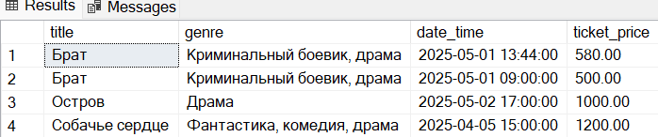

Рисунок Б.1 — Результат запроса

Запрос 3. Получение информации о бронированиях и связанных платежах.
Этот запрос возвращает идентификатор бронирования, дату бронирования и сумму платежа (рисунок Б.2).
SELECT
b.id_booking, b.booking_date, p.amount
FROM
bookings b JOIN
payments p ON b.id_booking = p.id_booking;
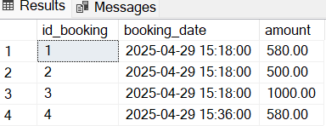

Рисунок Б.2 — Результат запроса

Запрос 4. Получение списка пользователей с категорией 2, их бронированиями и фильмами.
Этот запрос возвращает полное имя пользователя, название фильма и дату сеанса (рисунок Б.3).
SELECT
u.full_name,
m.title AS movie_title, s.date_time AS session_date_time FROM
users u JOIN
bookings b ON u.id_user = b.id_user JOIN

sessions s ON b.id_session = s.id_session JOIN
movies m ON s.id_movie = m.id_movie WHERE
u.id_category = 2;
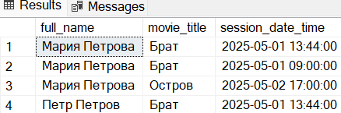

Рисунок Б.3 — Результат запроса

Создание команд для отчетов. Отчет о сеансах (рисунок Б.4).
SELECT
s.id_session AS [ID Сеанса], s.date_time AS [Дата и Время], s.hall AS [Зал],
s.seat_count AS [Количество Мест], s.ticket_price AS [Цена Билета], m.title AS [Фильм]
FROM
sessions s JOIN
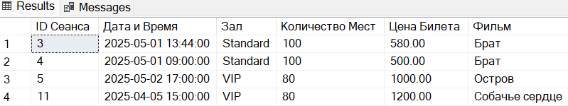
movies m ON s.id_movie = m.id_movie;

Рисунок Б.4 — Отчет о сеансах Отчет о бронированиях (рисунок Б.5).

SELECT
b.id_booking AS [ID Бронирования], b.booking_date AS [Дата Бронирования], s.date_time AS [Дата и Время Сеанса], s.hall AS [Зал],
m.title AS [Фильм] FROM
bookings b JOIN
sessions s ON b.id_session = s.id_session JOIN
movies m ON s.id_movie = m.id_movie;

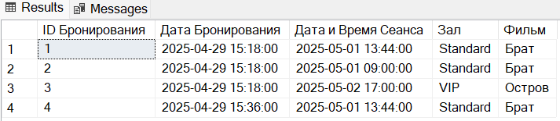
Рисунок Б.5 — Отчет о бронированиях Отчет по платежам (рисунок Б.6).

SELECT
p.id_payment AS [ID Платежа], p.amount AS [Сумма],
b.id_booking AS [ID Бронирования], b.booking_date AS [Дата Бронирования], s.date_time AS [Дата и Время Сеанса], m.title AS [Фильм]
FROM
payments p JOIN
bookings b ON p.id_booking = b.id_booking JOIN
sessions s ON b.id_session = s.id_session JOIN
movies m ON s.id_movie = m.id_movie;
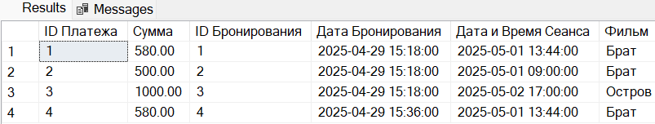

Рисунок Б.6 — Отчет о платежах

ПРИЛОЖЕНИЕ В

(справочное)
Листинги обработчиков событий форм

Обработчики событий для Form3(страница администратора)
using System; using System.Data;
using System.Data.SqlClient; using System.Windows.Forms;
using static System.Windows.Forms.VisualStyles.VisualStyleElement; namespace курсач
{ public partial class Form3 : Form
{ private string connectionString = "Data Source=JULIA\\SQLEXPRESS;Initial Catalog=kino;Integrated Security=True;";
private int _adminId;
private string _adminFullName; private bool _isAddingMovie = false; private bool _isAddingSession = false;
public Form3(int adminId, string adminFullName)
{ InitializeComponent();
_adminId = adminId;
_adminFullName = adminFullName; textBox5.Enabled = false; textBox6.Enabled = false; InitializeComboBox1();
buttonClearMovies.Click += buttonClearMovies_Click; buttonClearSessions.Click += buttonClearSessions_Click; } private void InitializeComboBox1()
{ comboBox1.Items.Clear();
string[] halls = { "VIP", "Standard" }; comboBox1.Items.AddRange(halls);
if (comboBox1.Items.Count > 0)
{ comboBox1.SelectedIndex = 0; }} public Form3()
{ InitializeComponent();}
private void Form3_Load(object sender, EventArgs e)
{ labelAdminId.Text = "ID Администратора: " + _adminId.ToString(); labelAdminFullName.Text = "ФИО Администратора: " + _adminFullName; LoadMovies();
LoadSessions(); LoadBookings(); LoadPayments();}
private void ClearMovieFields()
{ textBox1.Text = ""; textBox2.Text = ""; textBox3.Text = ""; textBox4.Text = ""; textBox5.Text = "";
_isAddingMovie = false; textBox5.Enabled = false; } private void ClearSessionFields()
{ dateTimePicker1.Value = DateTime.Now; comboBox1.SelectedIndex = 0; textBox9.Text = ""; numericUpDown1.Value = 0; textBox11.Text = "";
textBox6.Text = "";
_isAddingSession = false;

textBox6.Enabled = false; }
private void buttonClearMovies_Click(object sender, EventArgs e)
{ ClearMovieFields();}
private void buttonClearSessions_Click(object sender, EventArgs e)
{ ClearSessionFields();} private void LoadMovies()
{ try
{
using (SqlConnection connection = new SqlConnection(connectionString))
{
string query = @"SELECT id_movie AS 'ID фильма', title AS 'Название', genre AS 'Жанр', description AS 'Описание',
duration AS 'Длительность (мин)' FROM Movies";
SqlDataAdapter adapter = new SqlDataAdapter(query, connection); DataTable dt = new DataTable();
adapter.Fill(dt); dataGridView1.DataSource = dt;
}}
catch (Exception ex)
{ MessageBox.Show("Ошибка при загрузке фильмов: " + ex.Message);
}}
private void button1_Click(object sender, EventArgs e) // Добавить фильм
{ if (string.IsNullOrWhiteSpace(textBox1.Text) || string.IsNullOrWhiteSpace(textBox2.Text) || string.IsNullOrWhiteSpace(textBox3.Text) || string.IsNullOrWhiteSpace(textBox4.Text))
{ MessageBox.Show("Все поля должны быть заполнены!", "Ошибка", MessageBoxButtons.OK, MessageBoxIcon.Error);
return; }
if (!int.TryParse(textBox4.Text, out int duration) || duration <= 0)
{ MessageBox.Show("Длительность должна быть положительным числом!", "Ошибка", MessageBoxButtons.OK, MessageBoxIcon.Error);
return; }
_isAddingMovie = true; textBox5.Enabled = false; textBox5.Text = "";
try
{ using (SqlConnection connection = new SqlConnection(connectionString))
{
connection.Open();
string query = "INSERT INTO Movies (title, genre, description, duration) VALUES (@title, @genre, @description, @duration); SELECT SCOPE_IDENTITY();";
using (SqlCommand command = new SqlCommand(query, connection))
{ command.Parameters.AddWithValue("@title", textBox1.Text.Trim()); command.Parameters.AddWithValue("@genre", textBox2.Text.Trim()); command.Parameters.AddWithValue("@description", textBox3.Text.Trim()); command.Parameters.AddWithValue("@duration", duration);
int newMovieId = Convert.ToInt32(command.ExecuteScalar()); MessageBox.Show($"Фильм добавлен с ID: {newMovieId}"); LoadMovies();
ClearMovieFields();
}}}
catch (Exception ex)
{MessageBox.Show("Ошибка при добавлении фильма: " + ex.Message, "Ошибка", MessageBoxButtons.OK, MessageBoxIcon.Error); }
finally
{_isAddingMovie = false;
}}

private void button2_Click(object sender, EventArgs e)
{ if (_isAddingMovie) return; textBox5.Enabled = true;
try
{
if (string.IsNullOrEmpty(textBox5.Text))
{ MessageBox.Show("Введите ID фильма для удаления."); return; }
using (SqlConnection connection = new SqlConnection(connectionString))
{ connection.Open();
string query = "DELETE FROM Movies WHERE id_movie = @id_movie"; using (SqlCommand command = new SqlCommand(query, connection))
{ command.Parameters.AddWithValue("@id_movie", textBox5.Text); command.ExecuteNonQuery();
MessageBox.Show("Фильм удален."); LoadMovies(); ClearMovieFields();
}}}
catch (Exception ex)
{ MessageBox.Show("Ошибка при удалении фильма: " + ex.Message);
}}
private void button3_Click(object sender, EventArgs e) // Редактировать фильм
{ if (_isAddingMovie) return; textBox5.Enabled = true;
if (string.IsNullOrWhiteSpace(textBox5.Text) string.IsNullOrWhiteSpace(textBox1.Text) string.IsNullOrWhiteSpace(textBox2.Text) string.IsNullOrWhiteSpace(textBox3.Text) string.IsNullOrWhiteSpace(textBox4.Text))
{ MessageBox.Show("Все поля должны быть заполнены!", "Ошибка", MessageBoxButtons.OK, MessageBoxIcon.Error);
return; }
if (!int.TryParse(textBox5.Text, out int movieId) || movieId <= 0)
{ MessageBox.Show("ID фильма должно быть положительным числом!", "Ошибка", MessageBoxButtons.OK, MessageBoxIcon.Error);
return; }
if (!int.TryParse(textBox4.Text, out int duration) || duration <= 0)
{ MessageBox.Show("Длительность должна быть положительным числом!", "Ошибка", MessageBoxButtons.OK, MessageBoxIcon.Error);
return; } try
{
using (SqlConnection connection = new SqlConnection(connectionString))
{
connection.Open();
string query = "UPDATE Movies SET title = @title, genre = @genre, description = @description, duration = @duration WHERE id_movie = @id_movie";
using (SqlCommand command = new SqlCommand(query, connection))
{
command.Parameters.AddWithValue("@id_movie", movieId); command.Parameters.AddWithValue("@title", textBox1.Text.Trim()); command.Parameters.AddWithValue("@genre", textBox2.Text.Trim()); command.Parameters.AddWithValue("@description", textBox3.Text.Trim()); command.Parameters.AddWithValue("@duration", duration);
int rowsAffected = command.ExecuteNonQuery(); if (rowsAffected > 0)
{
MessageBox.Show("Фильм отредактирован."); LoadMovies();
ClearMovieFields();
}
else

{
MessageBox.Show("Фильм с указанным ID не найден.", "Ошибка", MessageBoxButtons.OK, MessageBoxIcon.Error); }}}}
catch (Exception ex)
{ MessageBox.Show("Ошибка при редактировании фильма: " + ex.Message, "Ошибка", MessageBoxButtons.OK, MessageBoxIcon.Error); }}
private void LoadSessions()
{ try
{ using (SqlConnection connection = new SqlConnection(connectionString))
{ string query = @"SELECT id_session AS 'ID сеанса', date_time AS 'Дата и время', hall AS 'Зал',
seat_count AS 'Количество мест', ticket_price AS 'Цена билета', id_movie AS 'ID фильма'
FROM Sessions";
SqlDataAdapter adapter = new SqlDataAdapter(query, connection); DataTable dt = new DataTable();
adapter.Fill(dt); dataGridView4.DataSource = dt; }} catch (Exception ex)
{ MessageBox.Show("Ошибка при загрузке сеансов: " + ex.Message); }} private void button4_Click(object sender, EventArgs e) // Добавить сеанс
{ if (comboBox1.SelectedItem == null || string.IsNullOrWhiteSpace(textBox9.Text) || string.IsNullOrWhiteSpace(textBox11.Text))
{ MessageBox.Show("Все поля должны быть заполнены!", "Ошибка", MessageBoxButtons.OK, MessageBoxIcon.Error);
return; }
if (!int.TryParse(textBox9.Text, out int seatCount) || seatCount <= 0)
{ MessageBox.Show("Количество мест должно быть положительным числом!", "Ошибка", MessageBoxButtons.OK, MessageBoxIcon.Error);
return; }
if (!int.TryParse(textBox11.Text, out int movieId) || movieId <= 0)
{ MessageBox.Show("ID фильма должно быть положительным числом!", "Ошибка", MessageBoxButtons.OK, MessageBoxIcon.Error);
return; }
if (dateTimePicker1.Value < DateTime.Now)
{ MessageBox.Show("Дата сеанса не может быть в прошлом.", "Ошибка", MessageBoxButtons.OK, MessageBoxIcon.Error);
return; }
_isAddingSession = true; textBox6.Enabled = false; textBox6.Text = "";
try
{ using (SqlConnection connection = new SqlConnection(connectionString))
{ connection.Open();
string query = "INSERT INTO Sessions (date_time, hall, seat_count, ticket_price, id_movie) VALUES (@date_time, @hall, @seat_count, @ticket_price, @id_movie); SELECT SCOPE_IDENTITY();";
using (SqlCommand command = new SqlCommand(query, connection))
{ command.Parameters.AddWithValue("@date_time", dateTimePicker1.Value); command.Parameters.AddWithValue("@hall", comboBox1.SelectedItem.ToString()); command.Parameters.AddWithValue("@seat_count", seatCount); command.Parameters.AddWithValue("@ticket_price", numericUpDown1.Value); command.Parameters.AddWithValue("@id_movie", movieId);
int newSessionId = Convert.ToInt32(command.ExecuteScalar()); MessageBox.Show($"Сеанс добавлен с ID: {newSessionId}"); LoadSessions();
ClearSessionFields();}}} catch (Exception ex)

{ MessageBox.Show("Ошибка при добавлении сеанса: " + ex.Message, "Ошибка", MessageBoxButtons.OK, MessageBoxIcon.Error); }
finally
{_isAddingSession = false; }}
private void button5_Click(object sender, EventArgs e)
{ if (_isAddingSession) return; textBox6.Enabled = true;
try
{ if (string.IsNullOrEmpty(textBox6.Text))
{ MessageBox.Show("Введите ID сеанса для удаления."); return; }
using (SqlConnection connection = new SqlConnection(connectionString))
{ connection.Open();
string query = "DELETE FROM Sessions WHERE id_session = @id_session"; using (SqlCommand command = new SqlCommand(query, connection)) { command.Parameters.AddWithValue("@id_session", textBox6.Text); command.ExecuteNonQuery();
MessageBox.Show("Сеанс удален."); LoadSessions();
ClearSessionFields(); // Очищаем поля после удаления}}} catch (Exception ex)
{ MessageBox.Show("Ошибка при удалении сеанса: " + ex.Message); }}
private void button6_Click(object sender, EventArgs e) // Редактировать сеанс
{ if (_isAddingSession) return; textBox6.Enabled = true;
if (string.IsNullOrWhiteSpace(textBox6.Text) comboBox1.SelectedItem == null string.IsNullOrWhiteSpace(textBox9.Text) string.IsNullOrWhiteSpace(textBox11.Text))
{ MessageBox.Show("Все поля должны быть заполнены!", "Ошибка", MessageBoxButtons.OK, MessageBoxIcon.Error);
return; }
if (!int.TryParse(textBox6.Text, out int sessionId) || sessionId <= 0)
{ MessageBox.Show("ID сеанса должно быть положительным числом!", "Ошибка", MessageBoxButtons.OK, MessageBoxIcon.Error);
return; }
if (!int.TryParse(textBox9.Text, out int seatCount) || seatCount <= 0)
{ MessageBox.Show("Количество мест должно быть положительным числом!", "Ошибка", MessageBoxButtons.OK, MessageBoxIcon.Error);
return; }
if (!int.TryParse(textBox11.Text, out int movieId) || movieId <= 0)
{ MessageBox.Show("ID фильма должно быть положительным числом!", "Ошибка", MessageBoxButtons.OK, MessageBoxIcon.Error);
return; }
if (dateTimePicker1.Value < DateTime.Now)
{ MessageBox.Show("Дата сеанса не может быть в прошлом.", "Ошибка", MessageBoxButtons.OK, MessageBoxIcon.Error);
return; } try
{ using (SqlConnection connection = new SqlConnection(connectionString))
{ connection.Open(); string query = @" UPDATE Sessions
SET date_time = @date_time, hall = @hall,
seat_count = @seat_count, ticket_price = @ticket_price, id_movie = @id_movie
WHERE id_session = @id_session";
using (SqlCommand command = new SqlCommand(query, connection))
{ command.Parameters.AddWithValue("@id_session", sessionId); command.Parameters.AddWithValue("@date_time", dateTimePicker1.Value);

command.Parameters.AddWithValue("@hall", comboBox1.SelectedItem.ToString()); command.Parameters.AddWithValue("@seat_count", seatCount); command.Parameters.AddWithValue("@ticket_price", numericUpDown1.Value); command.Parameters.AddWithValue("@id_movie", movieId);
int rowsAffected = command.ExecuteNonQuery(); if (rowsAffected > 0)
{ MessageBox.Show("Сеанс отредактирован."); LoadSessions();
ClearSessionFields();} else
{ MessageBox.Show("Сеанс с указанным ID не найден.", "Ошибка", MessageBoxButtons.OK, MessageBoxIcon.Error); }}}}
catch (Exception ex)
{ MessageBox.Show("Ошибка при редактировании сеанса: " + ex.Message, "Ошибка", MessageBoxButtons.OK, MessageBoxIcon.Error);} }
private void LoadBookings()
{ try
{ using (SqlConnection connection = new SqlConnection(connectionString))
{ string query = @"SELECT id_booking AS 'ID бронирования', id_session AS 'ID сеанса', booking_date AS 'Дата бронирования', id_user AS 'ID пользователя'
FROM Bookings";
SqlDataAdapter adapter = new SqlDataAdapter(query, connection); DataTable dt = new DataTable();
adapter.Fill(dt); dataGridView2.DataSource = dt; }} catch (Exception ex)
{ MessageBox.Show("Ошибка при загрузке бронирований: " + ex.Message); }} private void LoadPayments()
{ try{
using (SqlConnection connection = new SqlConnection(connectionString))
{ string query = @"SELECT id_payment AS 'ID платежа', amount AS 'Сумма',
id_booking AS 'ID бронирования' FROM Payments";
SqlDataAdapter adapter = new SqlDataAdapter(query, connection); DataTable dt = new DataTable();
adapter.Fill(dt); dataGridView3.DataSource = dt; }} catch (Exception ex)
{ MessageBox.Show("Ошибка при загрузке платежей: " + ex.Message); }} private void tabPage3_Click(object sender, EventArgs e) {}}}

